1. **Что такое .Net Framework и из чего он состоит?**

**Это программная платформа (*представляет собой набор модулей и библиотек*), созданная компанией Microsoft с целью обеспечения совместимости программных продуктов, написанных с применением разных языков программирования, и безопасности, переносимости программ и общую модель программирования для Windows.**

**Благодаря наличию на компьютере установленного .NET Framework программы могут взаимодействовать с нужными компонентами операционной системы, посылая и обрабатывая запросы, независимо от того, на каком языке программирования были созданы данные программы.  
  
Основные компоненты:  
  
1) CLR (Common Language Runtime) – общеязыковая исполняющая среда. Она обеспечивает интеграцию языков и позволяет объектам благодаря стандартному набору типов и метаданным, созданным на одном языке, быть равноправными фрагментами кода на другом. Осуществляет управление памятью, обслуживание приложения, обработку потоков и реализует многочисленные проверки, связанные с безопасностью.**

**2) MSIL (Microsoft IL) – реализация Intermediate Language («высокоуровневый ассемблер») компанией Microsoft – независимый от процессора набор инструкций, поддерживающих все стандартные конструкции и операции современных языков программирования. Он допускает операции с памятью, арифметические и логические операции, обработку исключений, работу с объектами и их свойствами и методами, использование массивов и т. д. *Любое приложение .NET компилируется в среде разработки в виде кода MSIL.***

**3) FCL (Framework Class Library) – представляет собой API (Application Programming Interface), библиотеку базовых классов. Это набор инструментов, который позволяет одним программам работать с другими.**

1. **Что такое CLR, FCL/BCL, CLI, IL?**

**CLR (Common Language Runtime) – общеязыковая исполняющая среда. Она обеспечивает интеграцию языков и позволяет объектам благодаря стандартному набору типов и метаданным, созданным на одном языке, быть равноправными фрагментами кода на другом. Осуществляет управление памятью, обслуживание приложения, обработку потоков и реализует многочисленные проверки, связанные с безопасностью.**

**FCL/BCL (Framework Class Library/Base Class Library) - стандартная библиотека классов платформы** [**.NET Framework**](https://ru.wikipedia.org/wiki/.NET_Framework)**. Программы, написанные на любом из языков, поддерживающих платформу .NET, могут пользоваться классами и методами BCL — создавать объекты классов, вызывать их методы, наследовать необходимые классы BCL. Представляет собой API - набор инструментов, который позволяет одним программам работать с другими.**

**CLI (Common Language Infrastructure) - общеязыковая инфраструктура, определяет архитектуру исполнительной системы и набор предоставляемых сервисов**

**IL (Intermediate Language) - «высокоуровневый ассемблер» виртуальной машины**[**.NET**](https://ru.wikipedia.org/wiki/Microsoft_.NET)**. Промежуточный язык, разработанный фирмой [Microsoft](https://ru.wikipedia.org/wiki/Microsoft" \o "Microsoft) для платформы**[**.NET Framework**](https://ru.wikipedia.org/wiki/Microsoft_.NET)**. Все**[**компиляторы**](https://ru.wikipedia.org/wiki/%D0%9A%D0%BE%D0%BC%D0%BF%D0%B8%D0%BB%D1%8F%D1%82%D0%BE%D1%80)**, поддерживающие платформу**[**.NET**](https://ru.wikipedia.org/wiki/Microsoft_.NET)**, должны**[**транслировать**](https://ru.wikipedia.org/wiki/%D0%A2%D1%80%D0%B0%D0%BD%D1%81%D0%BB%D1%8F%D1%82%D0%BE%D1%80)**код с**[**языков высокого уровня платформы .NET**](https://ru.wikipedia.org/wiki/%D0%A1%D0%BF%D0%B8%D1%81%D0%BE%D0%BA_.NET-%D1%8F%D0%B7%D1%8B%D0%BA%D0%BE%D0%B2)**на язык CIL.**

**3. Пояснить работу JIT-компилятора?**

**Для выполнения какого-либо метода, его IL-код должен быть преобразован в машинные команды. Этим и занимается JIT-компилятор.**

**JIT-компиляция (**[**англ.**](https://ru.wikipedia.org/wiki/%D0%90%D0%BD%D0%B3%D0%BB%D0%B8%D0%B9%D1%81%D0%BA%D0%B8%D0%B9_%D1%8F%D0%B7%D1%8B%D0%BA)**Just-in-Time, компиляция «точно в нужное время»), динамическая компиляция (**[**англ.**](https://ru.wikipedia.org/wiki/%D0%90%D0%BD%D0%B3%D0%BB%D0%B8%D0%B9%D1%81%D0%BA%D0%B8%D0%B9_%D1%8F%D0%B7%D1%8B%D0%BA)**dynamic translation) — технология увеличения производительности программных систем, использующих**[**байт-код**](https://ru.wikipedia.org/wiki/%D0%91%D0%B0%D0%B9%D1%82-%D0%BA%D0%BE%D0%B4)**, путём компиляции байт-кода в**[**машинный код**](https://ru.wikipedia.org/wiki/%D0%9C%D0%B0%D1%88%D0%B8%D0%BD%D0%BD%D1%8B%D0%B9_%D0%BA%D0%BE%D0%B4)**или в другой формат непосредственно во время работы программы.**

**При JIT-компиляции язык MSIL преобразуется в машинный код во время выполнения приложения по требованию, когда загружается и выполняется содержимое сборки.**

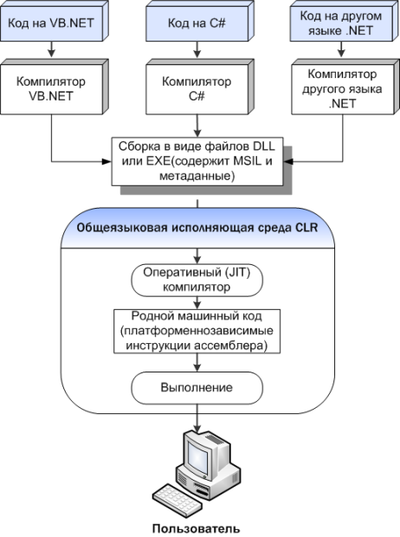

**В языках, таких как [Java](https://ru.wikipedia.org/wiki/Java" \o "Java),**[**PHP**](https://ru.wikipedia.org/wiki/PHP)**,**[**C#**](https://ru.wikipedia.org/wiki/C_Sharp) **исходный код транслируется в одно из**[**промежуточных представлений**](https://ru.wikipedia.org/w/index.php?title=%D0%9F%D1%80%D0%BE%D0%BC%D0%B5%D0%B6%D1%83%D1%82%D0%BE%D1%87%D0%BD%D0%BE%D0%B5_%D0%BF%D1%80%D0%B5%D0%B4%D1%81%D1%82%D0%B0%D0%B2%D0%BB%D0%B5%D0%BD%D0%B8%D0%B5&action=edit&redlink=1)**, называемое**[**байт-кодом**](https://ru.wikipedia.org/wiki/%D0%91%D0%B0%D0%B9%D1%82-%D0%BA%D0%BE%D0%B4)**. Это стандартное промежуточное представление, в которое может быть переведена компьютерная программа автоматическими средствами.**

**Байт-код интерпретируется (исполняется)**[**виртуальной машиной**](https://ru.wikipedia.org/wiki/%D0%92%D0%B8%D1%80%D1%82%D1%83%D0%B0%D0%BB%D1%8C%D0%BD%D0%B0%D1%8F_%D0%BC%D0%B0%D1%88%D0%B8%D0%BD%D0%B0)**. JIT читает байт-код из некоторых секторов и компилирует их в машинный код. Этим сектором может быть файл, функция или любой фрагмент кода.**

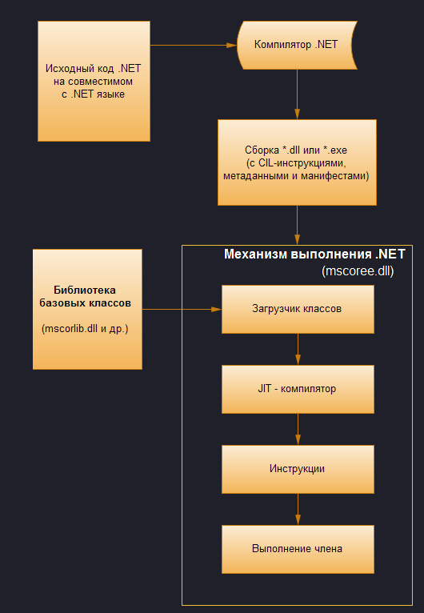

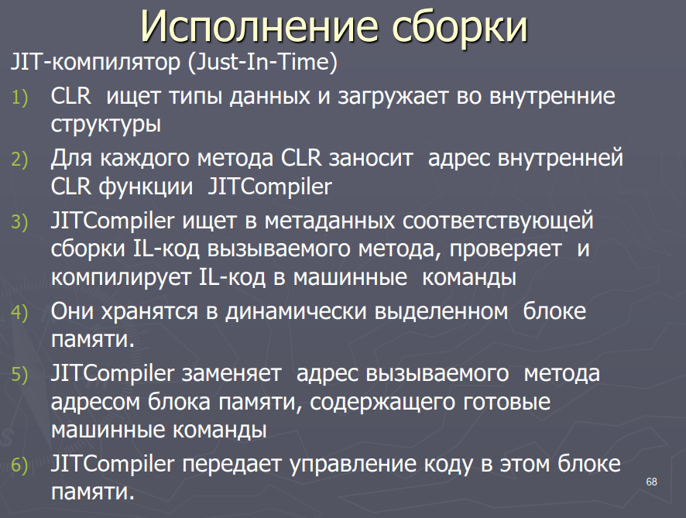

**4. Что такое CTS (Common Type System)?**

**Чтобы реализовать сценарии полного взаимодействия, все создаваемые в коде объекты должны основываться на чем-то общем в тех языках, которые используют (*вызывают*) их. Так как существует множество различных языков, .NET описывает такие общие черты в так называемой спецификации CLS. Спецификация CLS определяет набор функций, необходимых многим распространенным приложениям. Она также предоставляет своего рода перечень компонентов, которые должен поддерживать любой язык, реализуемый на базе .NET.**

**CTS (Common Type System) – общая система типов. Это формальная спецификация, определяющая, как какой-либо тип (класс, интерфейс, структура, встроенный тип данных) должен быть определён для его правильного выполнения средой .NET. Кроме того, данный стандарт определяет, как определения**[**типов**](https://ru.wikipedia.org/wiki/%D0%A2%D0%B8%D0%BF_%D0%B4%D0%B0%D0%BD%D0%BD%D1%8B%D1%85)**и специальные значения типов представлены в компьютерной памяти. Целью разработки CTS было обеспечение возможности программам, написанным на различных языках программирования, легко обмениваться информацией.**

**CTS определяет правила, которым должны следовать языки, что в том числе позволяет гарантировать, что объекты, написанные на разных языках, могут друг с другом взаимодействовать.**

**5. Какие аспекты поведения определяет тип System.Object?**

**Система общих типов CTS определяет способ объявления, использования и управления типами в среде CLR, а также является важной составной частью поддержки межъязыковой интеграции в среде выполнения.**

**Тип System.Object поддерживает все классы в иерархии классов .NET и предоставляет низкоуровневые службы для производных классов. Является исходным базовым классом для всех классов .NET и корнем иерархии типов.  
  
*Поскольку все классы в .NET являются производными от [Object](https://docs.microsoft.com/ru-ru/dotnet/api/system.object?view=net-5.0), каждый метод, определенный в [Object](https://docs.microsoft.com/ru-ru/dotnet/api/system.object?view=net-5.0) классе, доступен во всех объектах в системе.***

**Правило CTS: все типы должны быть производными от предопределенного типа System.Object (то есть от типа Object из пространства имен System).**

**Тип Object является корнем иерархии типов, а, следовательно, гарантирует, что каждый экземпляр типа обладает минимальным набором аспектов поведения.**

**Если говорить конкретнее, тип System.Object позволяет сделать следующее:  
=> сравнить два экземпляра на равенство;  
=> получить хеш-код экземпляра;  
=> запросить фактический тип экземпляра;  
=> выполнить поверхностное (поразрядное) копирование экземпляра;  
=> получить строковое представление текущего состояния экземпляра.**

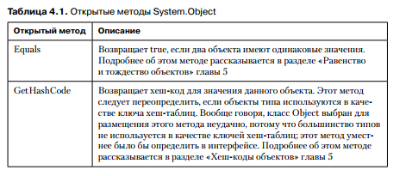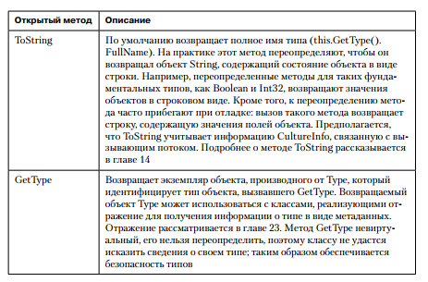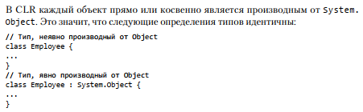

**6. Что находится в mscorlib dll?**

Подлинный файл mscorlib.ni.dll является одним из компонентов программного обеспечения Microsoft .NET Framework, разработанного Microsoft Corporation.

**MsCoRLib - это аббревиатура от Microsoft Common Language Runtime Library.**

**DLL (**[**англ.**](https://ru.wikipedia.org/wiki/%D0%90%D0%BD%D0%B3%D0%BB%D0%B8%D0%B9%D1%81%D0%BA%D0%B8%D0%B9_%D1%8F%D0%B7%D1%8B%D0%BA)**Dynamic Link Library — «библиотека динамической компоновки», «динамически подключаемая библиотека») — динамическая**[**библиотека**](https://ru.wikipedia.org/wiki/%D0%91%D0%B8%D0%B1%D0%BB%D0%B8%D0%BE%D1%82%D0%B5%D0%BA%D0%B0_(%D0%BF%D1%80%D0%BE%D0%B3%D1%80%D0%B0%D0%BC%D0%BC%D0%B8%D1%80%D0%BE%D0%B2%D0%B0%D0%BD%D0%B8%D0%B5))**, в которой программы могут хранить функции, переменные и т. д. Эти библиотеки обычно имеют**[**расширение**](https://ru.wikipedia.org/wiki/%D0%A0%D0%B0%D1%81%D1%88%D0%B8%D1%80%D0%B5%D0%BD%D0%B8%D0%B5_%D0%B8%D0%BC%D0%B5%D0%BD%D0%B8_%D1%84%D0%B0%D0%B9%D0%BB%D0%B0)**DLL.  
  
MSCorLib dll — специальный файл, в котором находятся все основные типы: Byte, Char, String, Int32 и т. д. В действительности, эти типы используются так часто, что компилятор C# обращается к этой сборке (MSCorLib dll) автоматически.**

**7. Что такое «сборка»? Из чего состоит сборка .NET?**

**Сборка (assembly, exe и dll файлы) – то, с чем работает среда CLR; обеспечивает логическую группировку одного или нескольких управляемых модулей или файл ресурсов.**

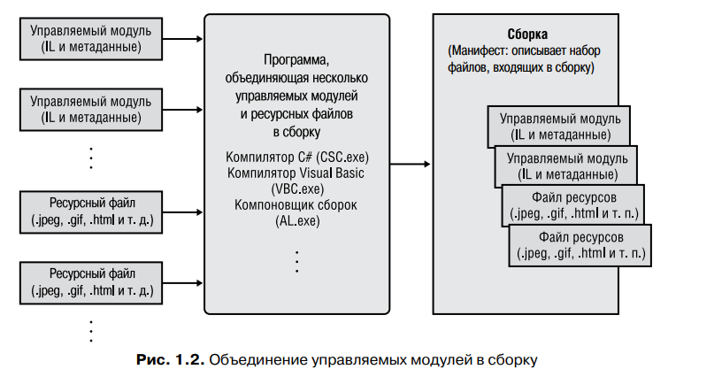

**Единица многократного использования, управления версиями и безопасности типов. Она позволяет распределять типы и ресурсы по отдельным файлам, чтобы ее пользователи могли решить, какие файлы упаковывать и развертывать вместе.  
  
Чтобы упаковать типы, а также обеспечить безопасность типов и управление  
их версиями, нужно поместить типы в модули, объединенные в сборку.**

**Сборки представляют собой базовые элементы развертывания, управления версиями, повторного использования, назначения областей активации и прав доступа для приложений на основе платформы .NET.**

**Сборка представляет собой коллекцию типов и ресурсов, собранных для совместной работы и образующих логическую функциональную единицу. Сборки создаются в виде исполняемого файла (*EXE*) или файла библиотеки динамической компоновки (*DLL*) и являются стандартными блоками приложений .NET. Они предоставляют сведения для среды CLR, которые нужны для распознавания реализаций типов.**

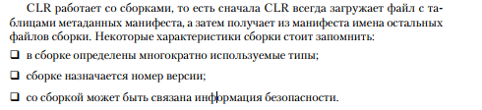

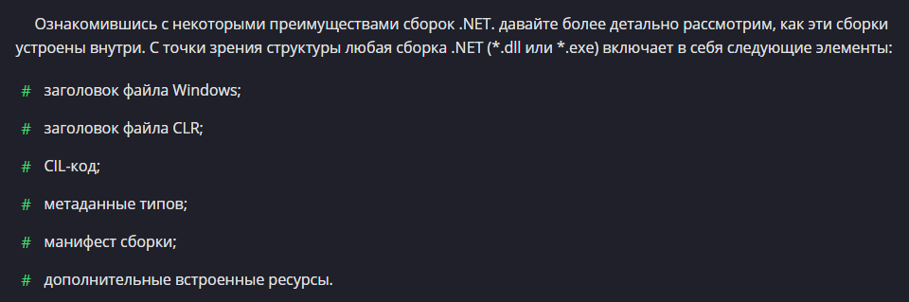Сборка определяет следующие **сведения**:

* Код, выполняемый средой CLR. Имейте в виду, что каждая сборка может иметь только одну точку входа: DllMain, WinMain или Main.
* Граница безопасности. Сборка представляет собой единицу, для которой запрашиваются и предоставляются разрешения.
* Граница типа. Каждое удостоверение типа включает имя сборки, в которой располагается данный тип.
* Граница области действия ссылок. [Манифест сборки](https://docs.microsoft.com/ru-ru/dotnet/standard/assembly/#assembly-manifest) содержит метаданные, используемые для разрешения типов и для выполнения связанных с ресурсами запросов. Манифест указывает типы и ресурсы, предоставляемые за пределами сборки, а также перечисляет другие сборки, от которых она зависит.
* Граница версий. Сборка является наименьшей единицей с поддержкой версий в среде CLR. Версия для всех типов и ресурсов в одной сборке назначается как единому целому. В [манифесте сборки](https://docs.microsoft.com/ru-ru/dotnet/standard/assembly/#assembly-manifest) описываются зависимости определенных версий от других сборок.
* Единица развертывания. При запуске приложения могут присутствовать лишь сборки, первоначально вызываемые приложением. Другие сборки, например, содержащие ресурсы локализации или вспомогательные классы, могут извлекаться по требованию. Это позволяет приложениям сохранять простую структуру и малый размер при первоначальном скачивании.
* Единица параллельного выполнения.

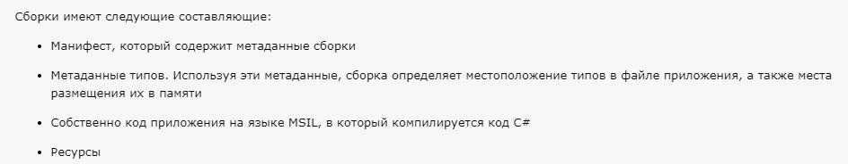  
  
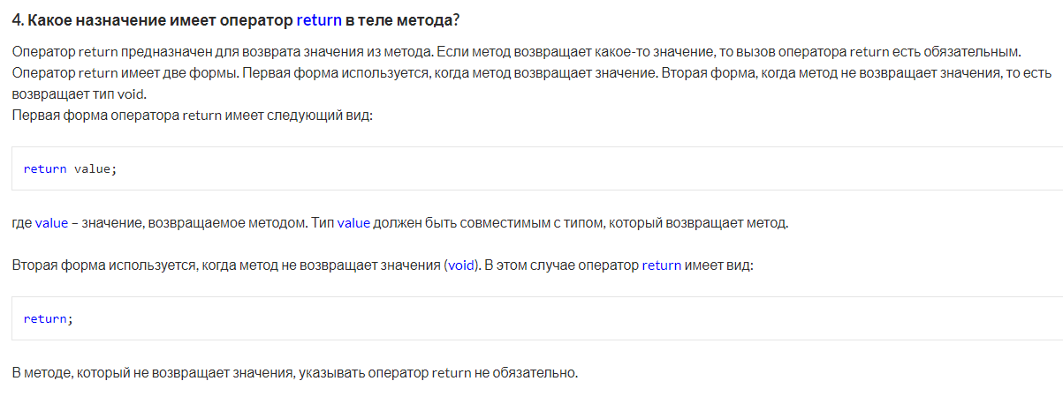

**8. Какие виды сборок существуют?**

**Сборка является базовой структурной единицей в .NET**, на уровне которой проходит **контроль версий, развертывание и конфигурация приложения.**

Среда CLR поддерживает два вида сборок: с **нестрогими** именами (weakly named assemblies) и со **строгими** именами (strongly named assemblies).

**Сборки со строгими и нестрогими именами имеют идентичную структуру**, то есть в них используется файловый формат PE (portable executable), заголовок PE32(+), CLR-заголовок, метаданные, таблицы манифеста, а также IL-код.  
  
**Оба типа сборок компонуются при помощи одних и тех же инструментов,** например компилятора C#.

В действительности сборки со строгими и нестрогими именами отличаются тем, что **сборки со строгими именами подписаны при помощи пары ключей, уникально идентифицирующей издателя сборки**. Эта пара ключей позволяет уникально идентифицировать сборку, обеспечивать ее безопасность, управлять ее версиями, а также развертывать в любом месте пользовательского жесткого диска или даже в Интернете. Возможность уникальной идентификации сборки позволяет CLR при попытке привязки приложения **к сборке со строгим именем применить определенные политики, которые гарантируют безопасность.**

Развертывание сборки может быть **закрытым или глобальным**.

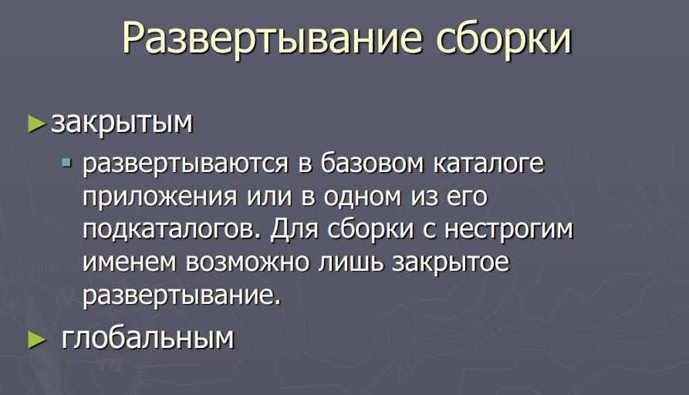

Сборку с **глобальным** развертыванием устанавливают в каком-либо общеизвестном каталоге, который CLR проверяет при поиске сборок. Такие сборки можно развертывать как закрыто, так и глобально.

**9. Что такое assembly manifest?**

Любая сборка, статическая или динамическая, содержит коллекцию данных с описанием того, как ее элементы связаны друг с другом. **Эти метаданные содержатся в манифесте сборки (assembly manifest)**. Манифест сборки содержит все метаданные, необходимые для задания требований сборки к версиям и удостоверения безопасности, а также все метаданные, необходимые для определения области действия сборки и разрешения ссылок на ресурсы и классы.

**Метаданные в .NET** — термин, относящийся к платформе [Microsoft .NET](https://ru.wikipedia.org/wiki/Microsoft_.NET" \o "Microsoft .NET) и обозначающий определённые структуры данных, добавляемые в код [Common Intermediate Language](https://ru.wikipedia.org/wiki/Common_Intermediate_Language" \o "Common Intermediate Language) для описания высокоуровневой структуры кода. **Метаданные описывают все**[**классы**](https://ru.wikipedia.org/wiki/%D0%9A%D0%BB%D0%B0%D1%81%D1%81_(%D0%BF%D1%80%D0%BE%D0%B3%D1%80%D0%B0%D0%BC%D0%BC%D0%B8%D1%80%D0%BE%D0%B2%D0%B0%D0%BD%D0%B8%D0%B5))**и члены классов, определённые в сборке, а также классы и**[**члены**](https://ru.wikipedia.org/wiki/%D0%9C%D0%B5%D1%82%D0%BE%D0%B4_(%D1%8F%D0%B7%D1%8B%D0%BA%D0%B8_%D0%BF%D1%80%D0%BE%D0%B3%D1%80%D0%B0%D0%BC%D0%BC%D0%B8%D1%80%D0%BE%D0%B2%D0%B0%D0%BD%D0%B8%D1%8F))**классов, которые текущая сборка вызывает из другой сборки.**

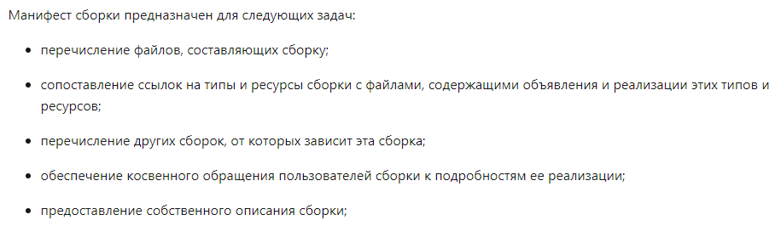

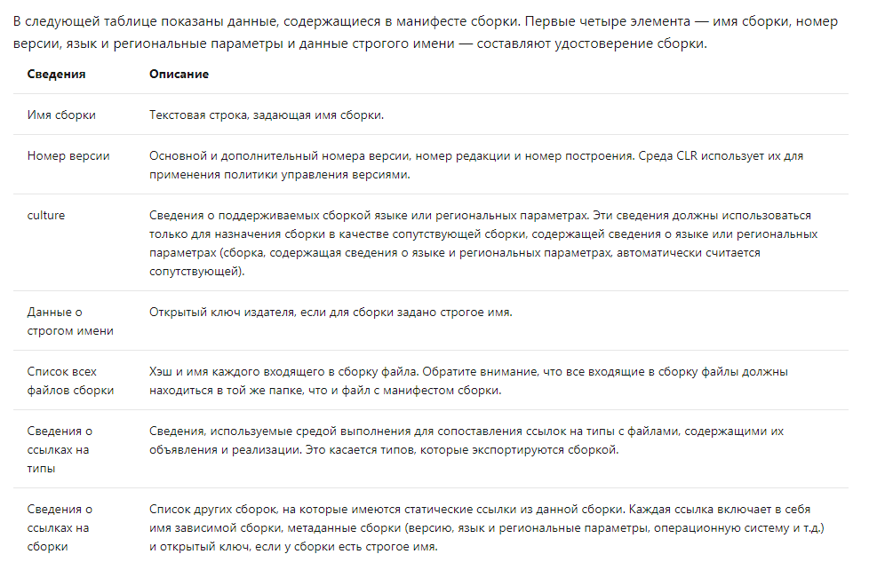

**10.Что такое GAC?**

**Global Assembly Cache** ([англ.](https://ru.wikipedia.org/wiki/%D0%90%D0%BD%D0%B3%D0%BB%D0%B8%D0%B9%D1%81%D0%BA%D0%B8%D0%B9_%D1%8F%D0%B7%D1%8B%D0%BA) GAC — **Глобальный Кэш Сборок**) — в инфраструктуре [.NET](https://ru.wikipedia.org/wiki/.NET) — **подсистема, хранящая сборки CLI** (CLI assembly) в централизованном репозитории. Система разработана для борьбы с проблемами разделяемых библиотек.

К сборкам, расположенным в GAC, предъявляется несколько требований. В частности, они должны использовать [strong name](https://ru.wikipedia.org/wiki/Strong_name" \o "Strong name), соблюдать строгую схему указания версий и допускать исполнение нескольких версий кода в рамках единого приложения.

**Если сборка предназначена для совместного использования несколькими приложениями, ее нужно поместить в общеизвестный каталог**, который среда CLR должна автоматически проверять при обнаружении ссылки на сборку. **Место, где располагаются совместно используемые сборки, называют глобальным кэшем сборок** (global assembly cache, GAC). Точное местонахождение GAC – подробность  
реализации, которая может изменяться в будущих версиях .NET Framework.

Тем не менее обычно GAC находится в каталоге:  
%SystemRoot%\Microsoft.NET\Assembly

GAC имеет иерархическое строение и содержит множество вложенных каталогов, имена которых генерируются по определенному алгоритму.

**11.Чем managed code отличается от unmanaged code**

**Управляемый код (**[**англ.**](https://ru.wikipedia.org/wiki/%D0%90%D0%BD%D0%B3%D0%BB%D0%B8%D0%B9%D1%81%D0%BA%D0%B8%D0%B9_%D1%8F%D0%B7%D1%8B%D0%BA)**managed code) — термин, введённый фирмой [Microsoft](https://ru.wikipedia.org/wiki/Microsoft" \o "Microsoft), для обозначения кода**[**программы**](https://ru.wikipedia.org/wiki/%D0%9A%D0%BE%D0%BC%D0%BF%D1%8C%D1%8E%D1%82%D0%B5%D1%80%D0%BD%D0%B0%D1%8F_%D0%BF%D1%80%D0%BE%D0%B3%D1%80%D0%B0%D0%BC%D0%BC%D0%B0)**, исполняемой под «управлением»**[**виртуальной машины**](https://ru.wikipedia.org/wiki/%D0%92%D0%B8%D1%80%D1%82%D1%83%D0%B0%D0%BB%D1%8C%D0%BD%D0%B0%D1%8F_%D0%BC%D0%B0%D1%88%D0%B8%D0%BD%D0%B0)[**.NET**](https://ru.wikipedia.org/wiki/.NET_Framework)**— [Common Language Runtime](https://ru.wikipedia.org/wiki/Common_Language_Runtime" \o ")**. При этом [машинный код](https://ru.wikipedia.org/wiki/%D0%9C%D0%B0%D1%88%D0%B8%D0%BD%D0%BD%D1%8B%D0%B9_%D0%BA%D0%BE%D0%B4) называется неуправляемым кодом ([англ.](https://ru.wikipedia.org/wiki/%D0%90%D0%BD%D0%B3%D0%BB%D0%B8%D0%B9%D1%81%D0%BA%D0%B8%D0%B9_%D1%8F%D0%B7%D1%8B%D0%BA) unmanaged code).

Слово «управляемый» ([англ.](https://ru.wikipedia.org/wiki/%D0%90%D0%BD%D0%B3%D0%BB%D0%B8%D0%B9%D1%81%D0%BA%D0%B8%D0%B9_%D1%8F%D0%B7%D1%8B%D0%BA) managed) здесь относится к методу обмена информацией между программой и исполняющей средой. Оно означает, что в любой точке исполнения управляющая среда может приостановить исполнение и получить информацию, специфичную для текущего состояния. Необходимая для этого информация представлена **в управляемом коде на языке [Intermediate Language](https://ru.wikipedia.org/wiki/MSIL" \o "MSIL)** и в связанных с этим кодом [метаданных](https://ru.wikipedia.org/wiki/%D0%9C%D0%B5%D1%82%D0%B0%D0%B4%D0%B0%D0%BD%D0%BD%D1%8B%D0%B5).

**Управляемый код** - этот код непосредственно выполняется средой CLR с помощью выполнения управляемого кода. Любой язык, написанный в .NET Framework, является управляемым кодом. Управляемый код использует среду CLR, которая, в свою очередь, заботится о ваших приложениях, управляя памятью, обеспечивая безопасность, позволяя отладку на разных языках и так далее.

Подведем итог: УПРАВЛЯЕМЫЙ КОД – ЭТО:

- Код, выполняемый средой CLR.  
- Код, ориентированный на общую среду исполнения, основу .NET Framework, называется управляемым кодом.  
- Управляемый код предоставляет метаданные, необходимые для среды CLR, для предоставления таких услуг, как управление памятью, кросс-язычная интеграция, безопасность доступа к коду и автоматический контроль жизни объектов. Весь код на основе IL выполняется как управляемый код.

- Код, выполняемый в среде выполнения CLI.

Код, разработанный за пределами .NET Framework, известен как **неуправляемый код**. Приложения, которые не выполняются под управлением среды CLR, считаются неуправляемыми.

Конечно же, среда CLR позволяет пересекать границы между управляемым и неуправляемым кодом, и даже в [библиотеках базовых классов](https://docs.microsoft.com/ru-ru/dotnet/standard/framework-libraries) объем подобного кода довольно велик. Это называется **взаимодействием** или **межпрограммным взаимодействием**.

1. **Управляемый код компилируется не в машинный код, а в промежуточный язык,** который интерпретируется и выполняется какой-либо службой на машине и, следовательно, **работает в (надежно!) Защищенной среде, которая обрабатывает такие опасные вещи, как память и потоки**. В современном использовании это часто означает .NET, но не обязательно.
2. **Неуправляемый код компилируется в машинный код** и поэтому **выполняется непосредственно ОС**. Поэтому у него есть возможность делать мощные и порой опасные вещи, которыми не управляет код.

**12.Как и для чего определен метод Main?**

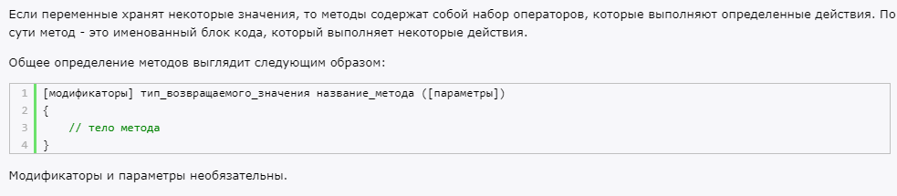

В языке C# **метод Main() — это главный метод программы, ее входная точка, является частью класса**. Класс, в котором находится этот метод, по умолчанию называется Program (Метод «*Main»* относится к **классу** «*Program»* (т.е. находится внутри класса «*Program*«)*.*

***Класс*** – это описание некого типа данных, который характеризуется набором представляемых данных и набором возможных операций над ними.

Это статический метод, имеет ключевое слово static, поэтому он реализуется еще до создания объекта класса, в котором он находится. Есть несколько вариантов создания метода Main().

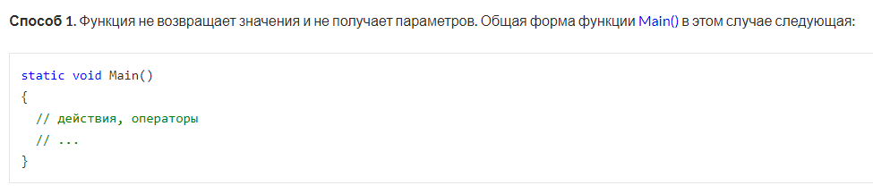

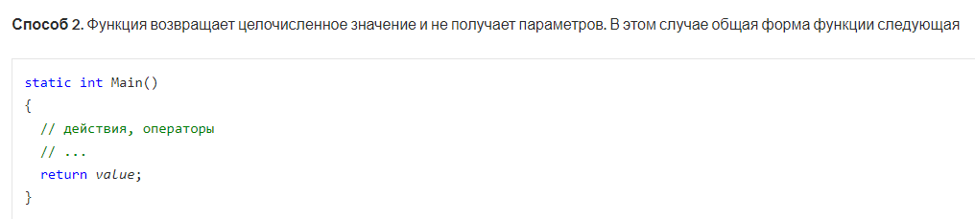

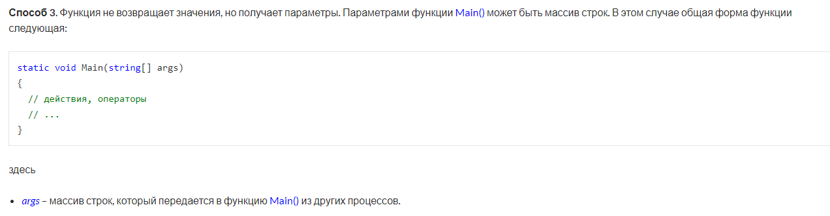

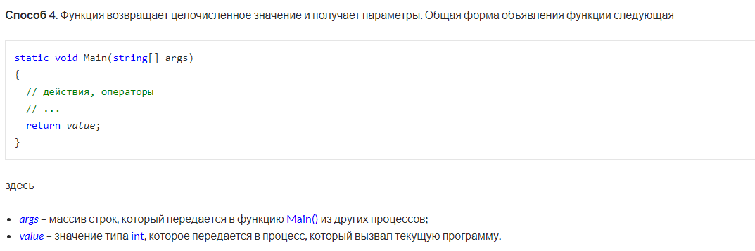

**Метод** — это блок кода, содержащий ряд инструкций. Программа инициирует выполнение инструкций, вызывая метод и указывая все аргументы, необходимые для этого метода. В C# все инструкции выполняются в контексте метода.

**Метод Main является точкой входа для каждого приложения C# и вызывается общеязыковой средой выполнения (CLR) при запуске программы.**

Функция Main() – это специальная функция, которая предназначена для начала выполнения любой программы и имеет следующие **особенности применения**:

* **функция Main() есть точка входа в любую программу на языке C#.** Термин «точка входа» **означает, что выполнение программы начинается из функции Main();**
* **функция Main() считается главной функцией в программе, которая может вызывать другие функции**, реализованные в программе;
* **функция Main() может получать параметры**. С помощью этих параметров другая программа может передавать некоторую информацию (данные) в текущую программу;
* **функция Main() может возвращать целочисленное значение, которое будет сигнализировать о результате выполнения программы**. Это необходимо в случаях, если программа вызывается из другой программы (процесса). Чаще всего процессом, который вызывает функцию Main() есть операционная система;
* в программе функция с именем Main() может быть только одна. **Иными словами, функция Main() не может быть перегружена;**
* функция Main() есть статической, то есть в начале объявления содержит модификатор static. Это означает, что функция вызывается без создания экземпляра класса. Статичность функции необходима, так как при первом запуске еще не создано никаких экземпляров классов. Существуют только статические методы и переменные. Эти методы и переменные инициализируются автоматически при первом обращении к ним.

**13.Варианты использования директивы using( using Directive ) в C#.**

**Использование директивы using импортирует все имена из заданного  
пространства имён в окружающее пространство имён.**

**Пространство имен (namespace) в C# представляет собой некий контейнер для логического объединения именованных сущностей, таких как классы, интерфейсы, перечисления и тому подобное. Для чего нужны такие контейнеры? Во-первых, пространства имен позволяют *логически группировать классы и другие сущности*, а во-вторых, *позволяют использовать одни и те же имена для сущностей в разных пространствах имен.***

**Все определяемые классы и структуры, как правило, не существуют сами по себе, а заключаются в специальные контейнеры - пространства имен. Создаваемый по умолчанию класс Program уже находится в пространстве имен, которое обычно совпадает с названием проекта:**

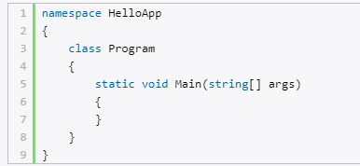

**Пространство имен определяется с помощью ключевого слова namespace, после которого идет название. Так в данном случае полное название класса Program будет HelloApp.Program.**

**Используя пространства имен, мы можем конкретно указать нужный нам класс, если его имя совпадает с каким-либо классом из другого пространства имен. Но мы получаем и побочный эффект — имена сущностей становятся длиннее, и не всегда хочется писать лишний код. К счастью, выход есть и из этой ситуации.**

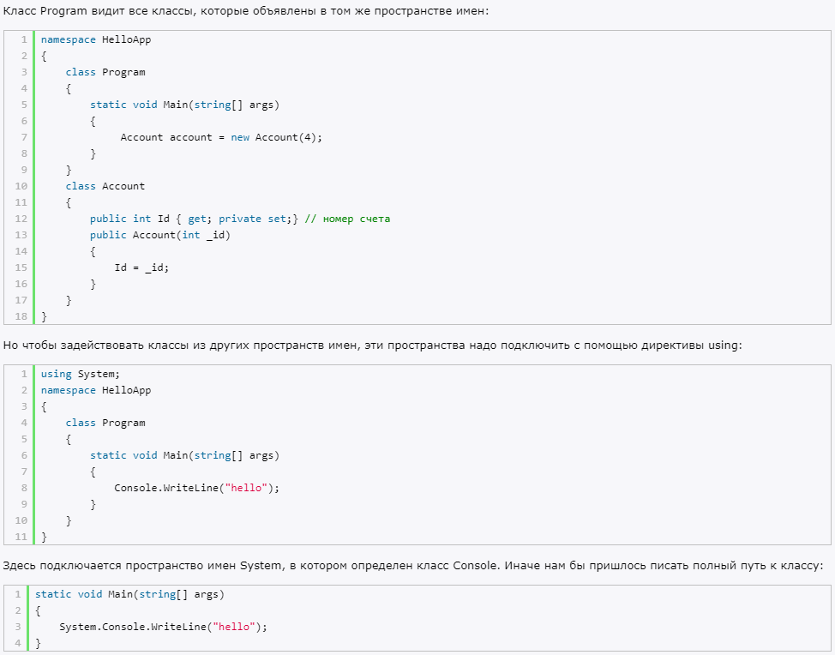

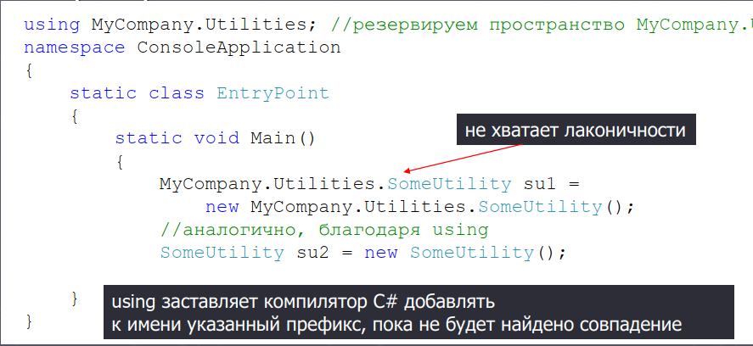

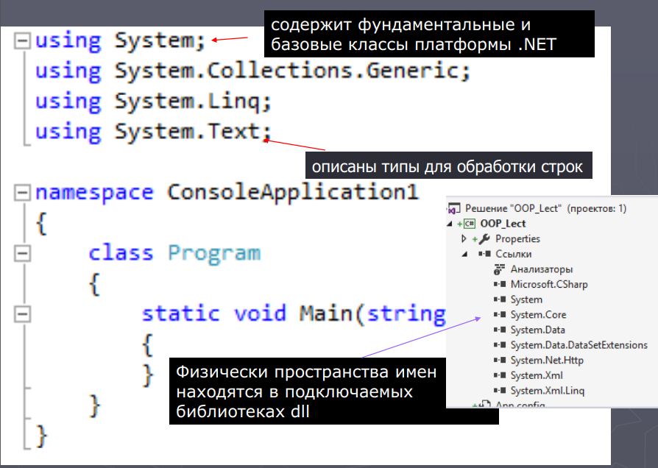

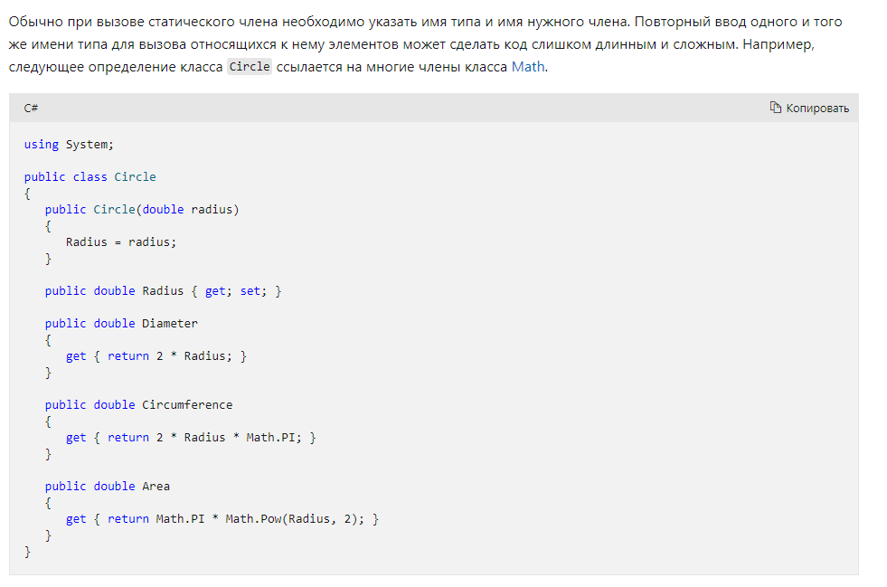

**Как сделать лучше?**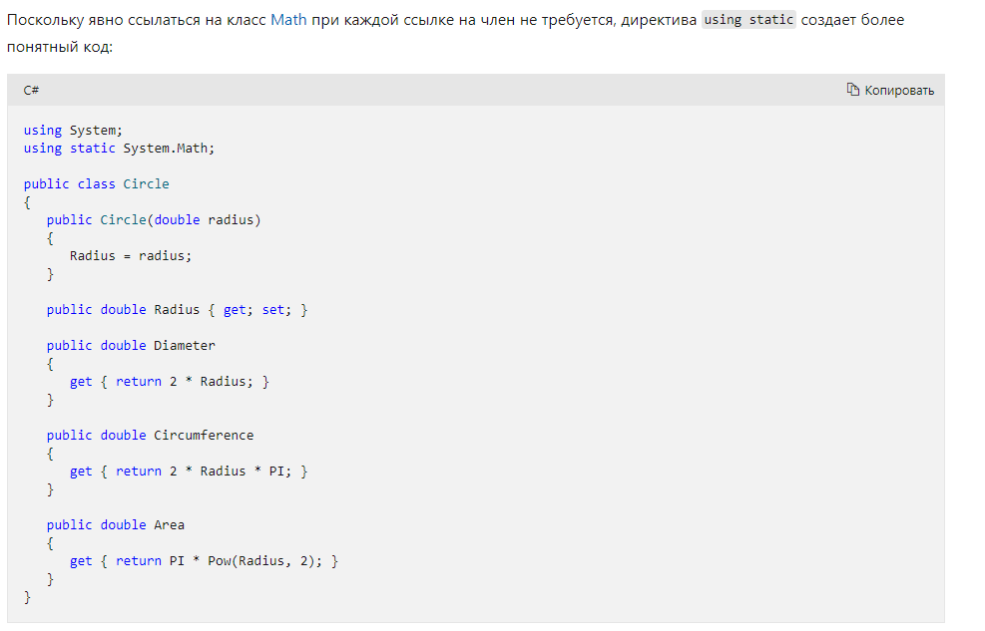

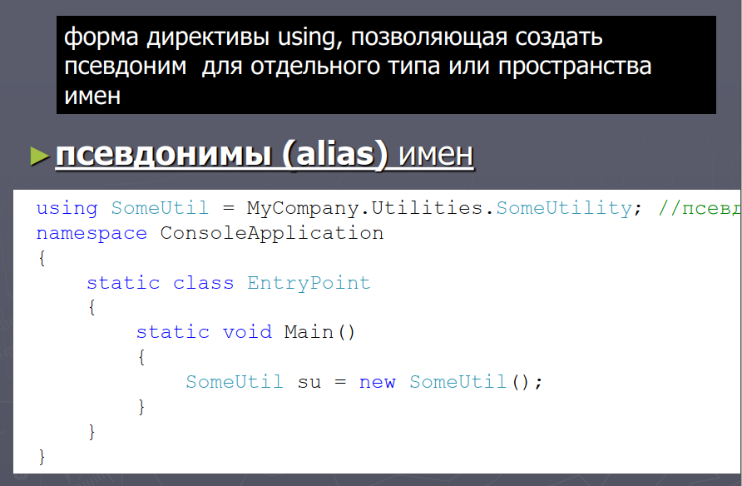

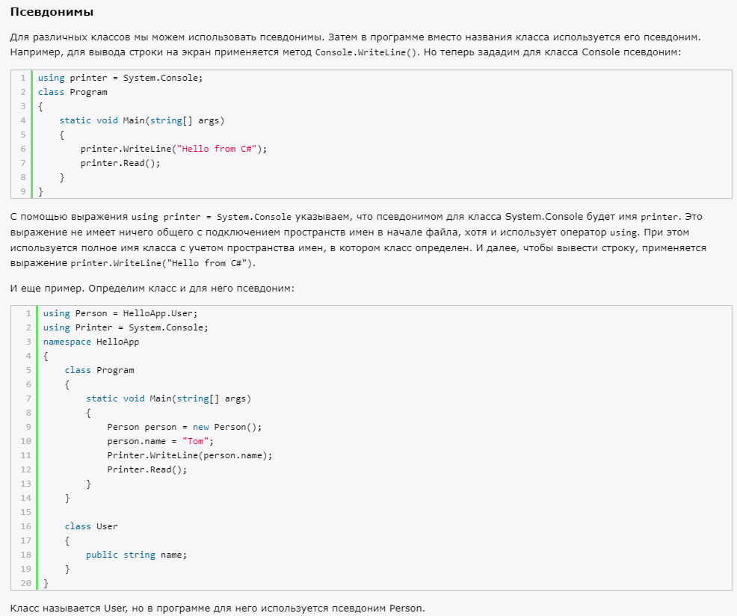

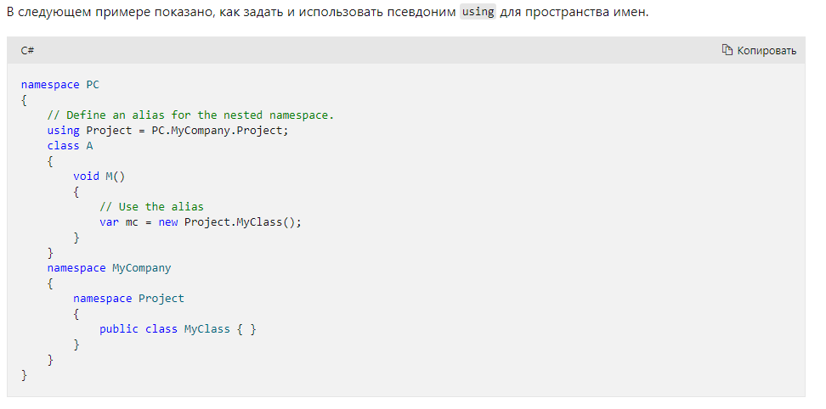

**14.Как связаны между собой сборки и пространства имен?**

**Сборки являются структурными элементами приложений .NET Framework; они составляют основную единицу развертывания, управления версиями, повторного использования, областей действия активации и разрешений безопасности. Сборка представляет собой коллекцию типов и ресурсов, собранных для совместной работы и образующих логическую функциональную единицу. Сборка предоставляет общеязыковой исполняющей среде сведения, необходимые для распознавания реализаций типов.**

**В программировании на C# пространства имен используются с полной нагрузкой по двум направлениям. Во-первых, платформа .NET Framework использует пространства имен для организации множества классов. Во-вторых, объявление собственного пространства имен поможет в управлении областью действия имен классов и методов в крупных программных проектах.**

**Пространство имен является формой логической организации класса, а сборка - формой физической организации класса.**

**CLR ничего не знает о пространстве имён. При обращении к какому-либо типу среде CLR нужно представить полное имя типа и сборку, содержащую описание типа, чтобы потом во время выполнения загрузить эту сборку и найти в ней нужны тип, чтобы далее им оперировать.**

**Только когда мы указываем сборку, а затем указываем пространство имен, мы действительно можем определить класс. Пространство имен на самом деле представляет собой группу связанных классов в сборке, например: пространство имен System.Data - это все о типах данных, а пространство имен System.IO - о типах файлового ввода-вывода.**

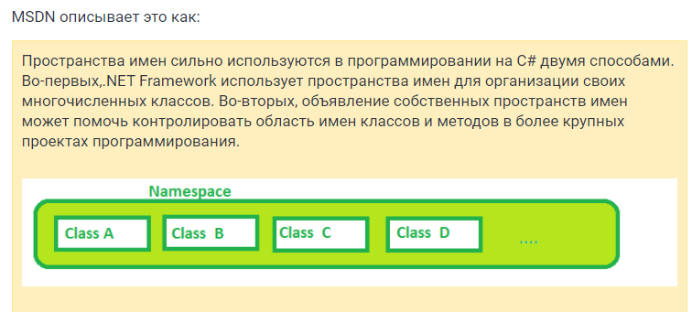

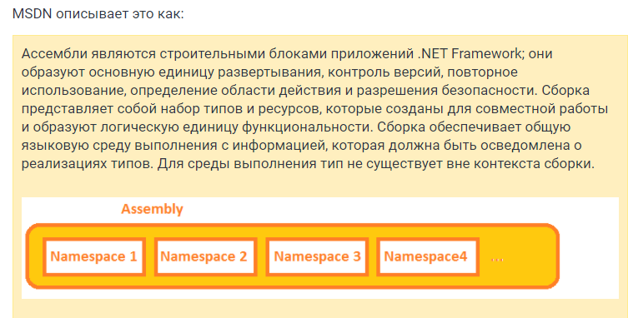

**15.Что такое примитивные типы данных? Перечислите их.**

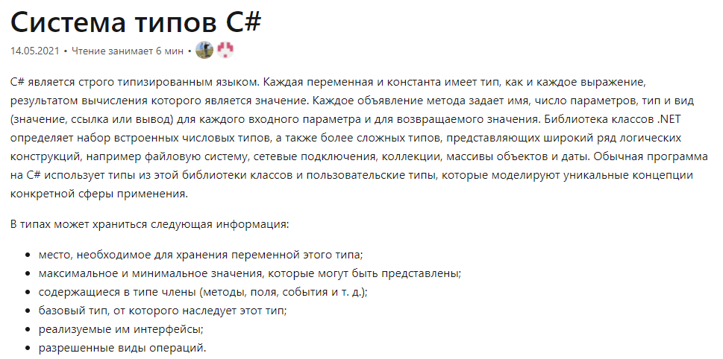

**Типы данных, которые поддерживаются компилятором напрямую, называются примитивными (primitive types) или встроенными у них существуют прямые аналоги в библиотеке классов .NET Framework Class Library.**

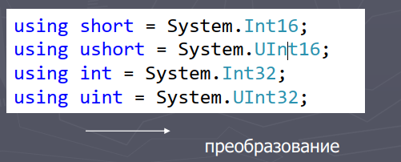

**В языке C# есть следующие примитивные типы данных:**

**bool: хранит значение true или false (логические литералы). Представлен системным типом System.Boolean**

|  |  |
| --- | --- |
|  | **bool alive = true;**  **bool isDead = false;** |

**byte: хранит целое число от 0 до 255 и занимает 1 байт. Представлен системным типом System.Byte**

|  |  |
| --- | --- |
|  | **byte bit1 = 1;**  **byte bit2 = 102;** |

**sbyte: хранит целое число от -128 до 127 и занимает 1 байт. Представлен системным типом System.SByte**

|  |  |
| --- | --- |
|  | **sbyte bit1 = -101;**  **sbyte bit2 = 102;** |

**short: хранит целое число от -32768 до 32767 и занимает 2 байта. Представлен системным типом System.Int16**

|  |  |
| --- | --- |
|  | **short n1 = 1;**  **short n2 = 102;** |

**ushort: хранит целое число от 0 до 65535 и занимает 2 байта. Представлен системным типом System.UInt16**

|  |  |
| --- | --- |
|  | **ushort n1 = 1;**  **ushort n2 = 102;** |

**int: хранит целое число от -2147483648 до 2147483647 и занимает 4 байта. Представлен системным типом System.Int32. Все целочисленные литералы по умолчанию представляют значения типа int:**

|  |  |
| --- | --- |
|  | **int a = 10;**  **int b = 0b101;  // бинарная форма b =5**  **int c = 0xFF;   // шестнадцатеричная форма c = 255** |

**uint: хранит целое число от 0 до 4294967295 и занимает 4 байта. Представлен системным типом System.UInt32**

|  |  |
| --- | --- |
|  | **uint a = 10;**  **uint b = 0b101;**  **uint c = 0xFF;** |

**long: хранит целое число от –9 223 372 036 854 775 808 до 9 223 372 036 854 775 807 и занимает 8 байт. Представлен системным типом System.Int64**

|  |  |
| --- | --- |
|  | **long a = -10;**  **long b = 0b101;**  **long c = 0xFF;** |

**ulong: хранит целое число от 0 до 18 446 744 073 709 551 615 и занимает 8 байт. Представлен системным типом System.UInt64**

|  |  |
| --- | --- |
|  | **ulong a = 10;**  **ulong b = 0b101;**  **ulong c = 0xFF;** |

**float: хранит число с плавающей точкой от -3.4*1038 до 3.4*1038 и занимает 4 байта. Представлен системным типом System.Single**

**double: хранит число с плавающей точкой от ±5.0*10-324 до ±1.7*10308 и занимает 8 байта. Представлен системным типом System.Double**

**decimal: хранит десятичное дробное число. Если употребляется без десятичной запятой, имеет значение от ±1.0*10-28 до ±7.9228*1028, может хранить 28 знаков после запятой и занимает 16 байт. Представлен системным типом System.Decimal**

**char: хранит одиночный символ в кодировке Unicode и занимает 2 байта. Представлен системным типом System.Char. Этому типу соответствуют символьные литералы:**

|  |  |
| --- | --- |
|  | **char a = 'A';**  **char b = '\x5A';**  **char c = '\u0420';** |

**string: хранит набор символов Unicode. Представлен системным типом System.String. Этому типу соответствуют строковые литералы.**

|  |  |
| --- | --- |
|  | **string hello = "Hello";**  **string word = "world";** |

**object: может хранить значение любого типа данных и занимает 4 байта на 32-разрядной платформе и 8 байт на 64-разрядной платформе. Представлен системным типом System.Object, который является базовым для всех других типов и классов .NET.**

|  |  |
| --- | --- |
|  | **object a = 22;**  **object b = 3.14;**  **object c = "hello code";** |

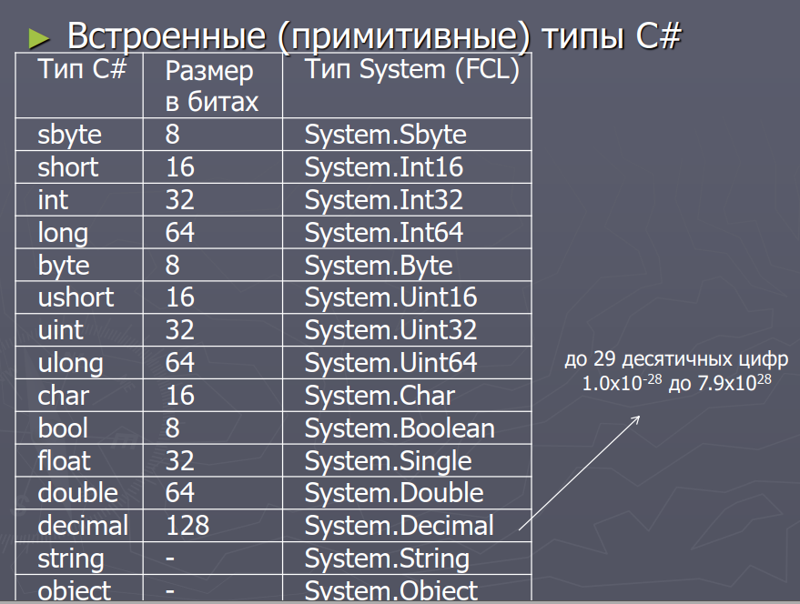

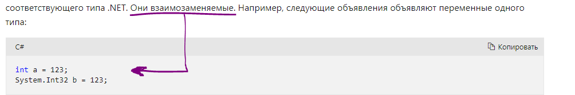

**В приведенном выше примере int – псевдоним для соответствующего типа .NET (В C# int - это simple type, алиаз (ПСЕВДОНИМ) System.Int32)**

**16.Что такое ссылочные типы? Какие типы относятся к ним?**

**Существуют элементарные типы данных: int, byte, double, string, object и др. Также есть сложные типы: структуры, перечисления, классы.**

**Все эти типы данных можно разделить на типы значений, еще называемые значимыми типами (value types) и ссылочные типы (reference types).**

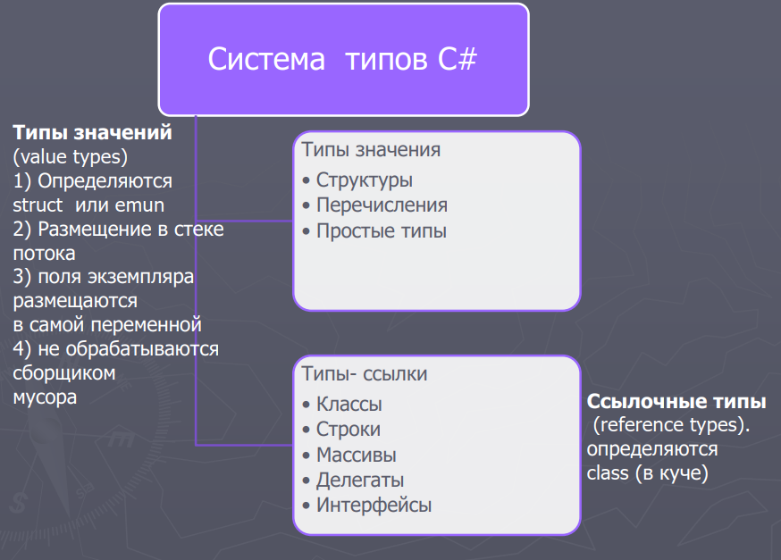

**Ссылочные типы:**

1. **Тип object**
2. **Тип string**
3. **Классы (class)**
4. **Интерфейсы (interface)**
5. **Делегаты (delegate)**

**В переменных ссылочных типов хранятся ссылки на их данные (объекты), а переменные типа значений содержат свои данные непосредственно. *Две переменные ссылочного типа могут ссылаться на один и тот же объект, поэтому операции над одной переменной могут затрагивать объект, на который ссылается другая переменная.***

**Переменные ссылочного типа содержат в себе ссылки на фактические данные и при этом ссылка указывает на определенную область в памяти, которая была выделена при создании такой переменной.**

**Память же выделяется при этом в управляемой *куче* — это область памяти, в которой размещаются управляемые объекты и работает сборщик мусора.**

***Куча* в C# располагается в остальной области памяти, не зарезервированной под стек. В ней реализуется динамическая память – разбросанные занятые и свободные блоки памяти, размер которых может изменяться в ходе программы. Когда создается переменная ссылочного типа, ее данные размещаются в куче, а ссылка на них заносится в стек.**

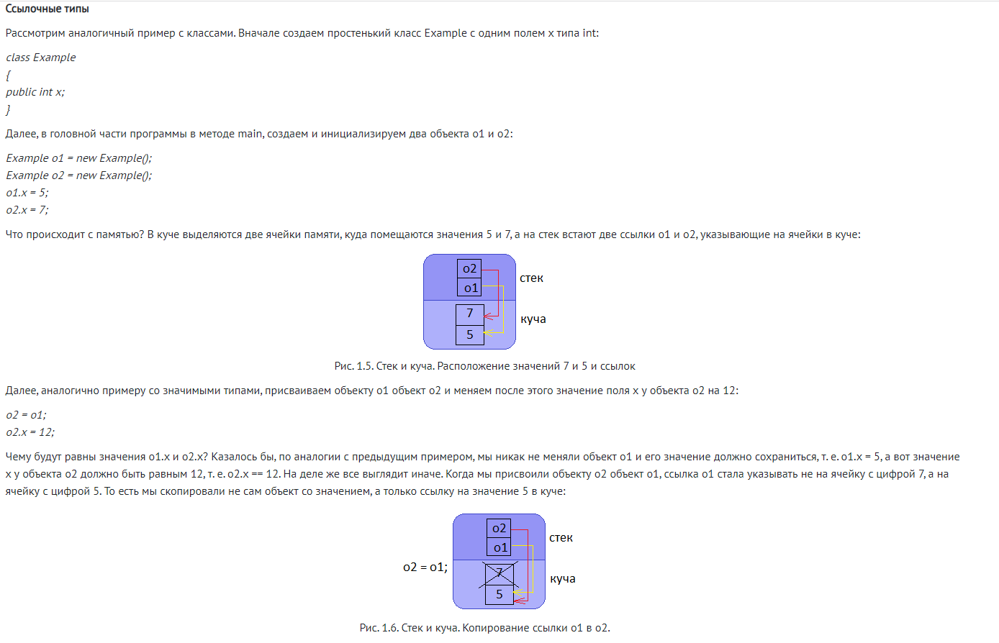

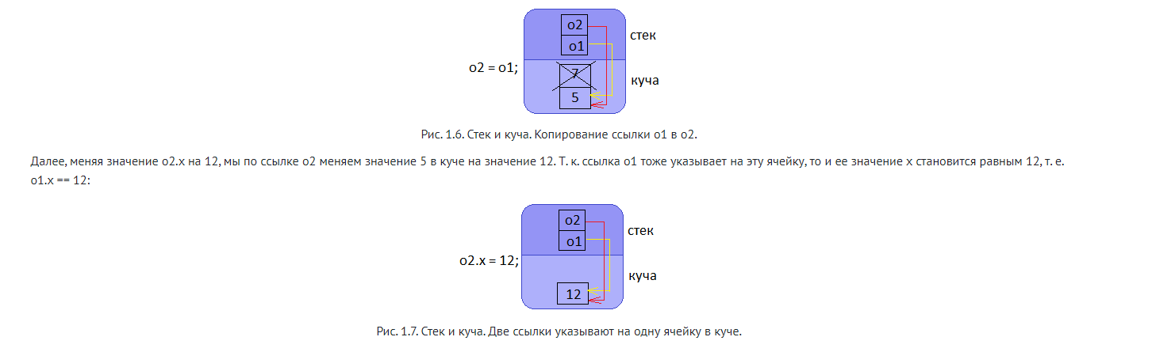

**17. Какие типы относятся к типам-значениям?**

**К типам-значениям относятся:**

1. **Структуры (struct)**
2. **Перечисления (enum)**
3. **Простые типы**

**Объявляя и инициализируя новую переменную со значимым типом, мы помещаем ее на стек. При работе со значимыми типами их значения хранятся на стеке.**

**Стек представляет собой структуру данных, которая растет снизу вверх: каждый новый добавляемый элемент помещается поверх предыдущего. Время жизни переменных таких типов ограничено их контекстом. Физически стек - это некоторая область памяти в адресном пространстве.  Главный принцип работы стека — данные, которые попали в стек недавно, используются первыми.** 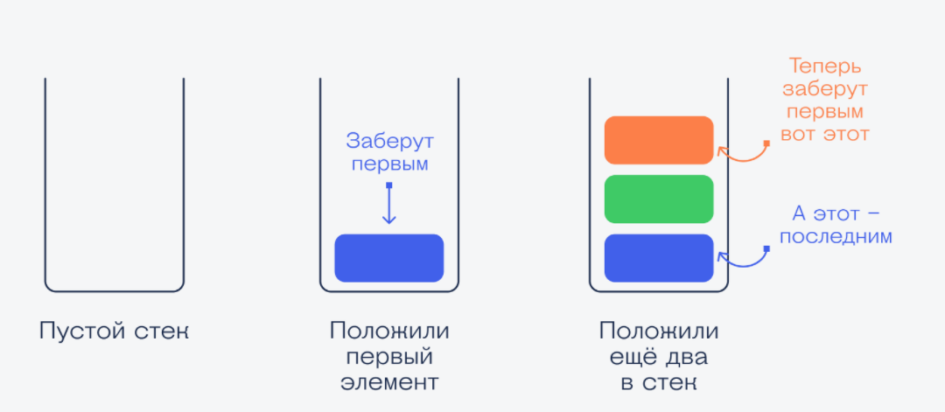

**Под каждую конкретную переменную выделяется своя ячейка памяти. Операции присвоения меняют значения этих ячеек, но не сами ячейки.**

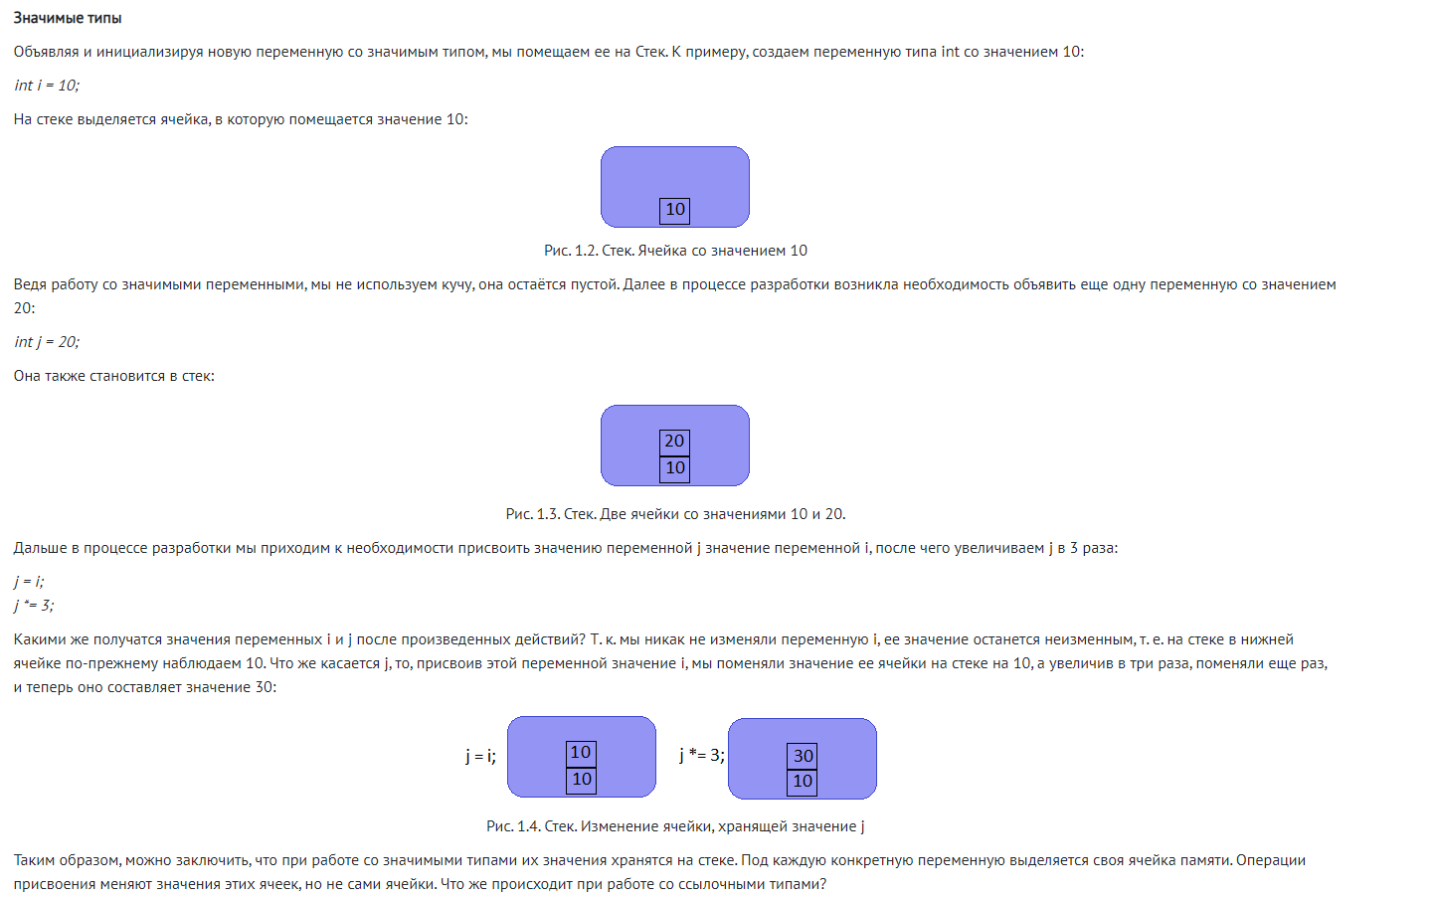

**18. В чем отличие между ссылочными и значимыми типами данных?**

**Переменная типа значения содержит экземпляр типа. Это отличается от переменной ссылочного типа, которая содержит ссылку на экземпляр типа.**

**Ключевым отличием этих групп является работа с памятью.**

**Значимые типы работают со стеком, копирование одной переменной значимого типа в другую происходят классическим образом. В ячейках стека меняются значения, а при объявлении новой переменной и копировании в нее старой путем присваивания, копируется ячейка стека.**

**В случае ссылочным типов работа ведется и со стеком, и с кучей. В куче хранятся значения, а на стеке – ссылки, указывающие на соответствующие им значения в куче. Копирование путем присваивания одной переменной ссылочного типа другой представляет собой опасность, т. к. копируется не объект со значением (ячейка в куче), а ссылка на ячейку в стеке. *Таким образом, меняя значение по одной ссылке, автоматически меняется значение и по другой.***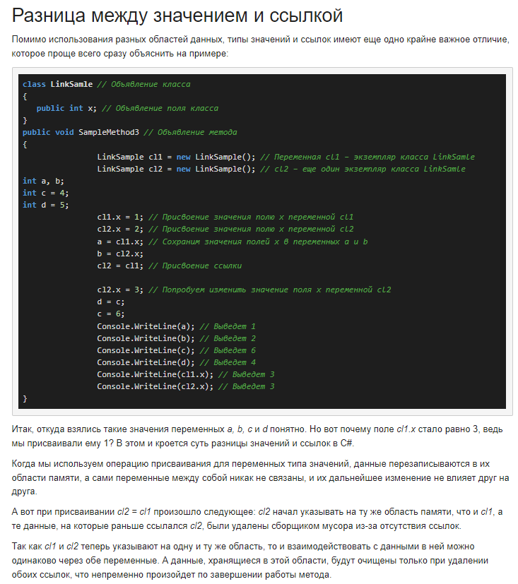

**19.Что такое упаковка и распаковка значимых типов?**

* Когда любой значимый тип присваивается к ссылочному типу данных, значение перемещается из области стека в кучу. Эта операция называется **упаковкой**.

**Шаги упаковки (boxing)**:

* 1. выделение необходимых ресурсов памяти для размещения нового объекта в «куче».
  2. поля значимого типа копируются в динамически выделенную память.
  3. возвращается адрес полученного объекта в виде ссылочного типа.
* Когда любой ссылочный тип присваивается к значимому типу данных, значение перемещается из области кучи в стек. Это называется **распаковкой**.

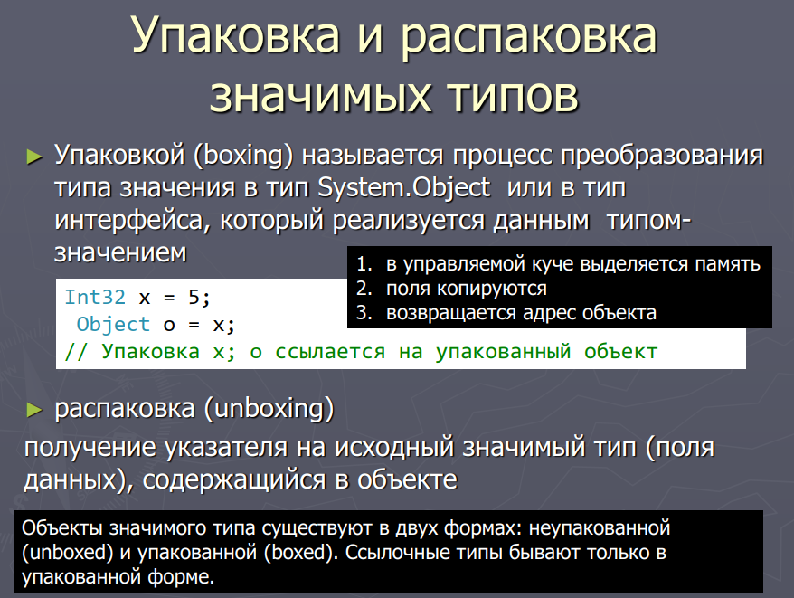

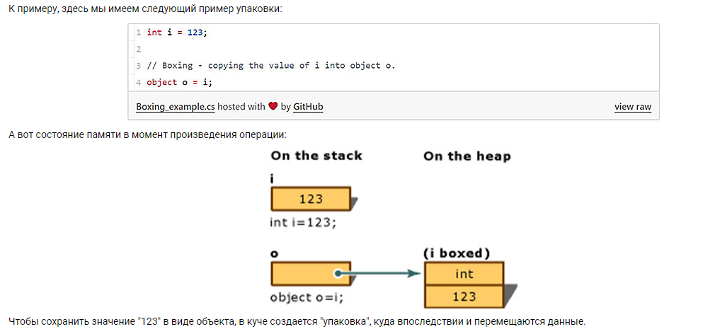

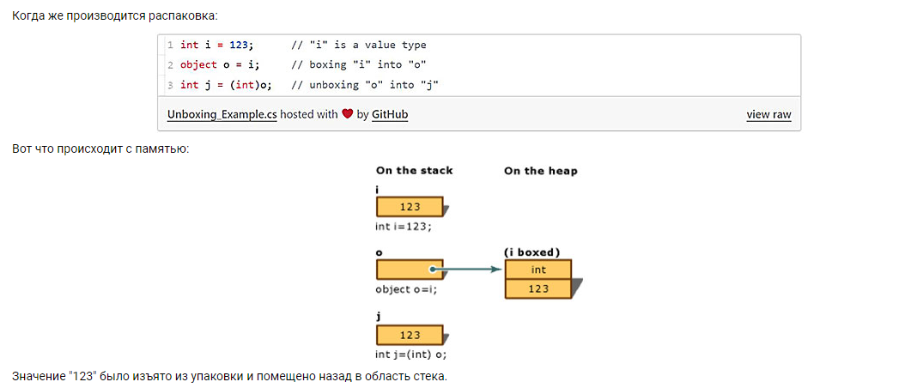

**Упаковка и распаковка являются относительно медленными операциями (подразумевают копирование), поэтому по возможности следует их избегать.**

**Несмотря на все недостатки в плане падения производительности .NET -приложения, концепции упаковки и распаковки были внедрены в .NET не просто так. И вот причина: .NET-стандарт обладает общей системой типов, что позволяет представлять и ссылочные, и значимые типы схожим образом - и все это благодаря упаковке.**

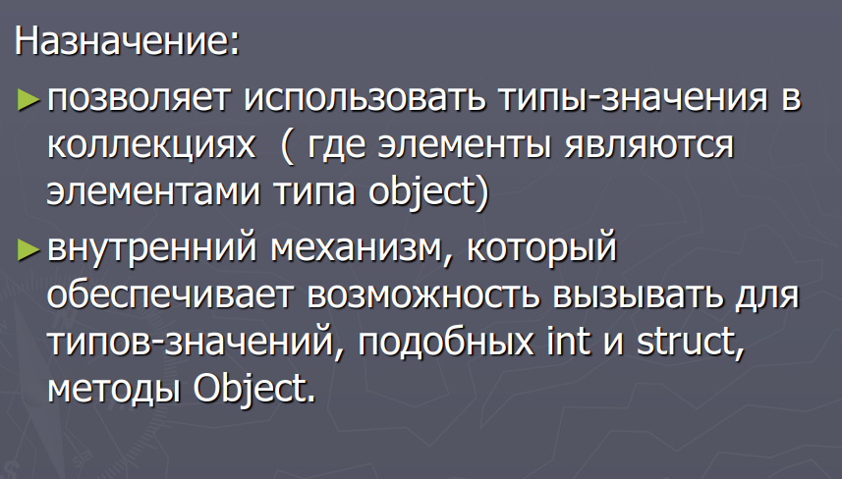

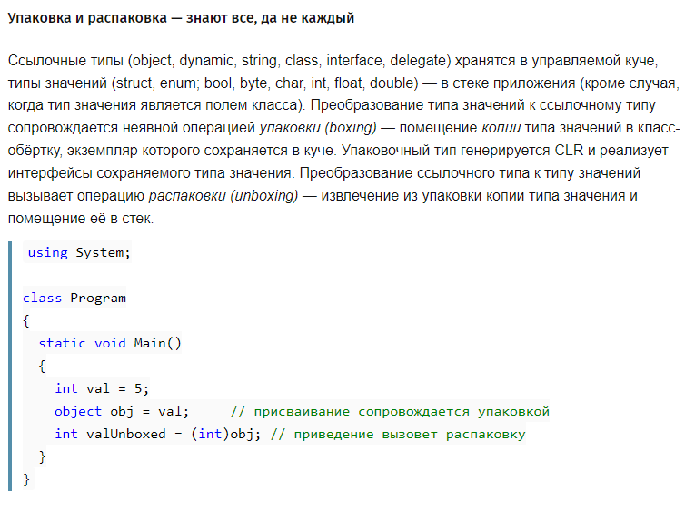

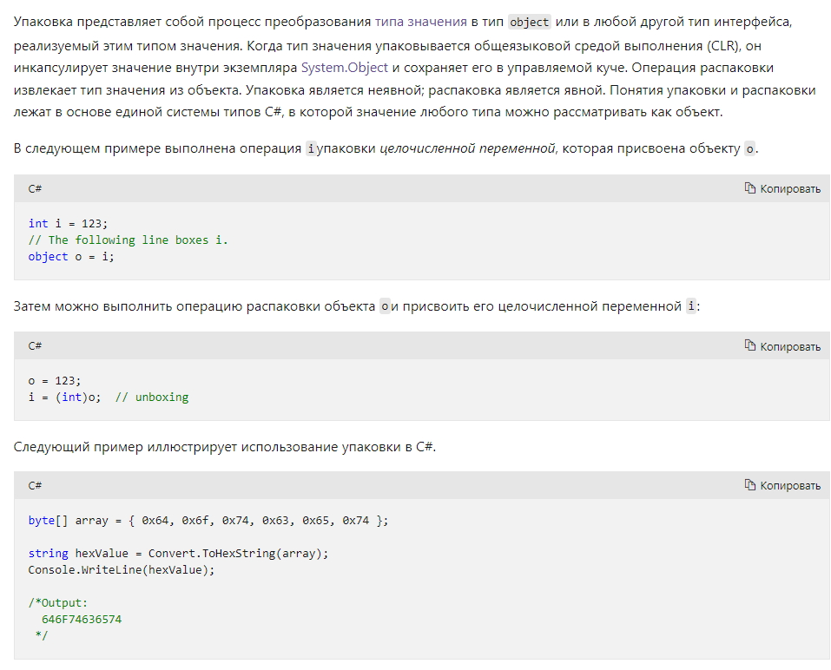

**20.В чем заключается разница между int и System.Int32? double и  
System.Double и т.д.?**

**int - примитив, доступный в компиляторе C#, в то время как System.nt32 является типом**[**FCL**](https://en.wikipedia.org/wiki/Framework_Class_Library) **(Framework Class Library) и следовательно доступен для всех языков, соответствующих CLS (Common Language Specification).**

**В C# int - это simple type, алиаз (ПСЕВДОНИМ) System.Int32.**

**В C# существует понятие системного (.Net Framework) типа – это отдельные классы или структуры, которые дополнительно расширяющие существующие предопределённые типы. Они подключаются вместе с подключением пространства имён System и автоматически подставляются в месте создания переменных их типа или переменных с их псевдонимами (C# типами).**

**Псевдонимы – это стандартные названия предопределённых типов, но нужно подчеркнуть, что они всегда присутствуют в C# (неважно подключено ли пространство имён System).**

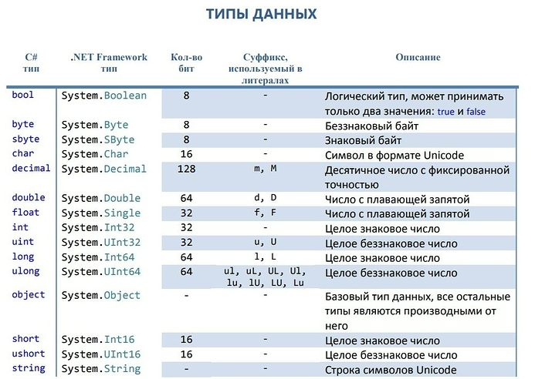

**21.Для чего используется тип dynamic?**

**Хотя C# относится к статически типизированным языкам, в последних версиях языка были добавлены некоторые динамические возможности. Так, начиная с .NET 4.0 была добавлена новая функциональность под названием DLR (Dynamic Language Runtime). DLR представляет среду выполнения динамических языков, например, таких языков как IronPython и IronRuby.**

**Чтобы понять значение данного нововведение, нужно осознавать разичие между языками со статической и динамической типизицией. В языках со статической типизацией выявление всех типов и их членов - свойств и методов происходит на этапе компиляции. А в динамических языках системе ничего не известно о свойствах и методах типов вплоть до выполнения.**

**Благодаря этой среде DLR C# может создавать динамические объекты, члены которых выявляются на этапе выполнения программы, и использовать их вместе с традиционными объектами со статической типизацией.**

**Ключевым моментом использования DLR в C# является применение типов dynamic. Это ключевое слово позволяет опустить проверку типов во время компиляции. Кроме того, объекты, объявленные как dynamic, могут в течение работы программы менять свой тип.**

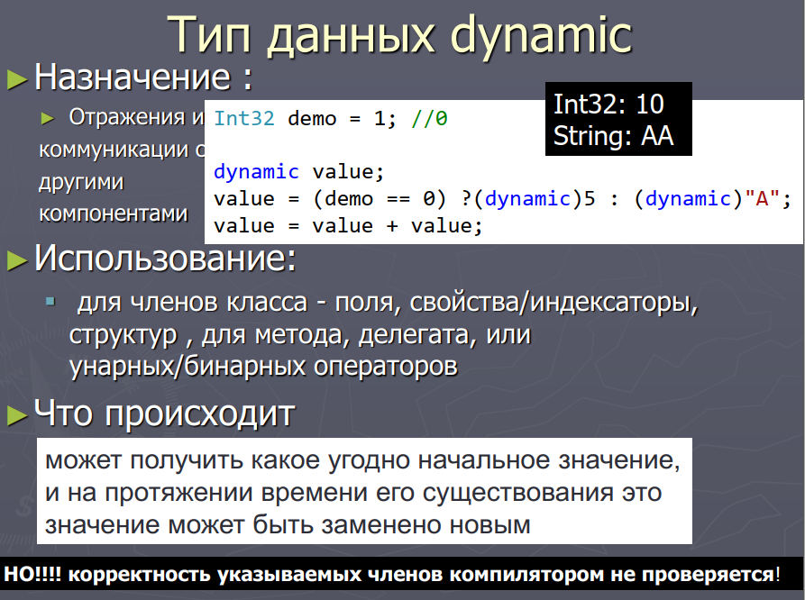

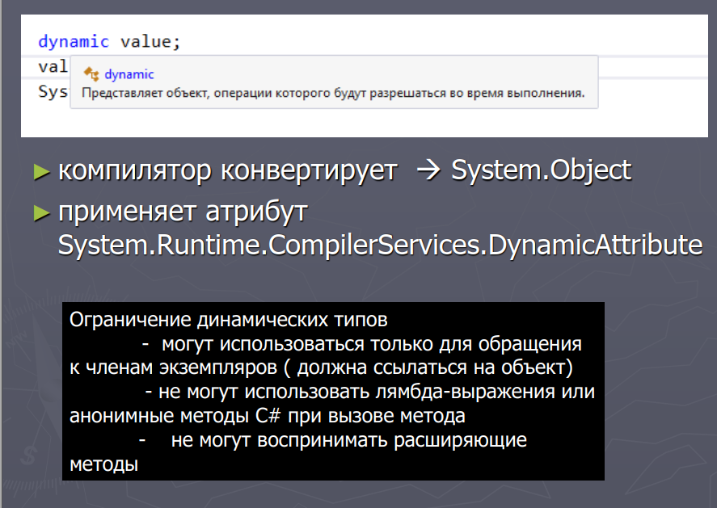

**Компилятор не выполняет у dynamic проверку типов при компиляции. Также во время работы у такой переменной можно менять тип.**

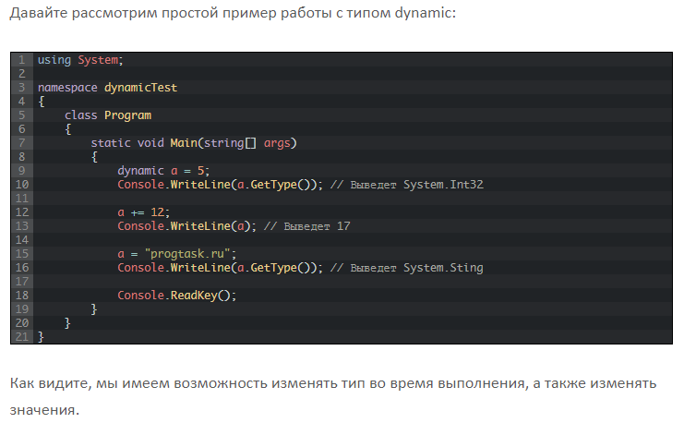

**Зачем может понадобиться динамический объект?**

Во-первых, *вы можете не знать тип объекта, с которым вам приходится иметь дело*. Какие-то намеки у вас могут быть, но этого недостаточно для статического присваивания определенного типа данной переменной — как раз такое и случается во многих распространенных случаях, например, при работе с COM-объектами или использовании отражения для получения экземпляров. В этом контексте ключевое слово dynamic снимает часть головной боли в подобных ситуациях. Код, написанный с использованием dynamic, легче читать и писать, а значит, и само приложение будет проще в понимании и сопровождении.

Во-вторых, *вашему объекту может быть присуща изменчивая природа*.

**Важно понимать, что dynamic в системе типов C# является типом. У него очень специфический смысл, но это именно тип, и поэтому его нужно обрабатывать как таковой.** Вы можете указать dynamic в качестве типа объявляемой вами переменной, типа элементов в наборе или возвращаемого значения метода. Кроме того, dynamic можно применять как тип параметра метода. **Но использовать dynamic с оператором typeof или в качестве базового типа класса нельзя.**

**22.В чем заключается главное отличие между var и dynamic?**

**Динамическая переменная и переменная var могут хранить любой тип значения, но необходимо инициализировать "var" во время объявления.**

У компилятора нет никакой информации о переменной типа "dynamic". var is compiler safe i.e компилятор имеет всю информацию о сохраненном значении, так что он не вызывает никаких проблем во время выполнения.

**var является просто сокращением для объявления нормального типа**, где **вы позволяете компилятору угадать правильный тип.** var смотрит на ваши данные с правой стороны, а затем во время компиляции решает левый тип данных.

**dynamic** - новый (статический) тип, где **все проверки выполняются во время выполнения**, а не компилятором. Динамические объекты оцениваются во время выполнения.

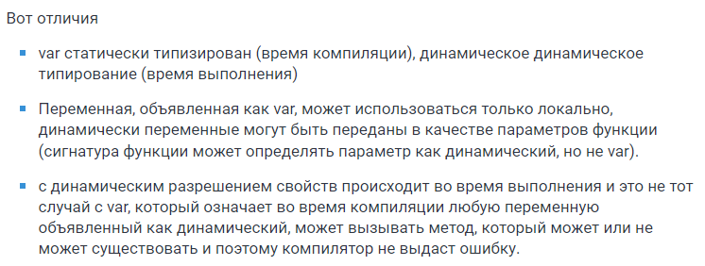

**23.Что такое неявно типизированная переменная?**

**Объявить можно переменную любого**[**действительного типа**](https://professorweb.ru/my/csharp/charp_theory/level3/3_6.php). Важно подчеркнуть, что возможности переменной определяются ее типом.

Например, переменную типа bool нельзя использовать для хранения числовых значений с плавающей точкой. Кроме того, тип переменной нельзя изменять в течение срока ее существования. В частности, переменную типа int нельзя преобразовать в переменную типа char.

**Все переменные в C# должны быть объявлены до их применения**. Это нужно для того, чтобы уведомить компилятор о типе данных, хранящихся в переменной, прежде чем он попытается правильно скомпилировать любой оператор, в котором используется переменная. Это позволяет также осуществлять строгий контроль типов в C#.

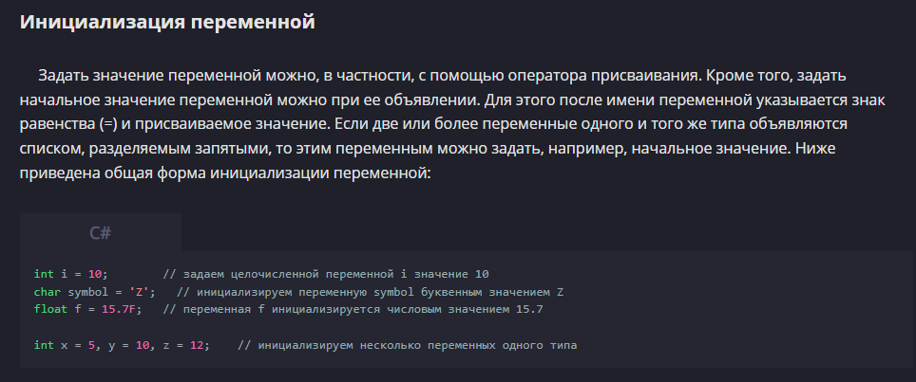

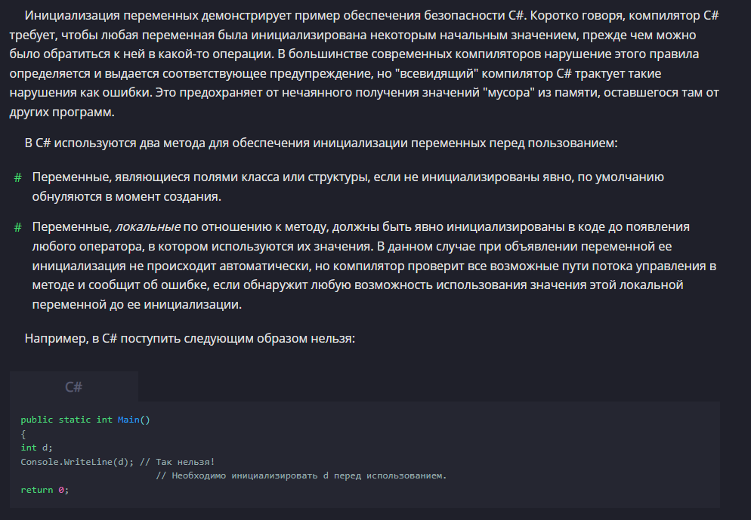

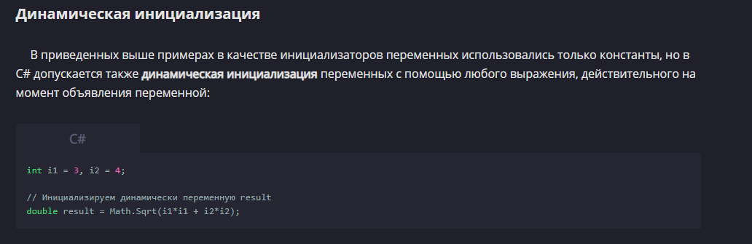

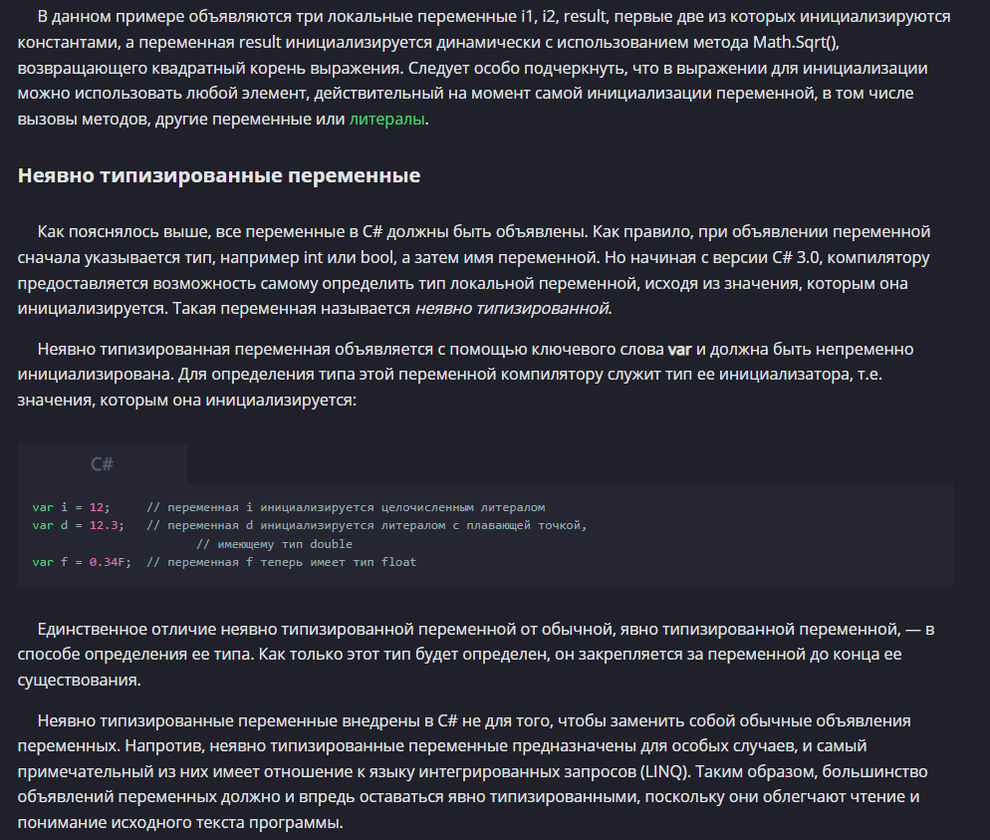

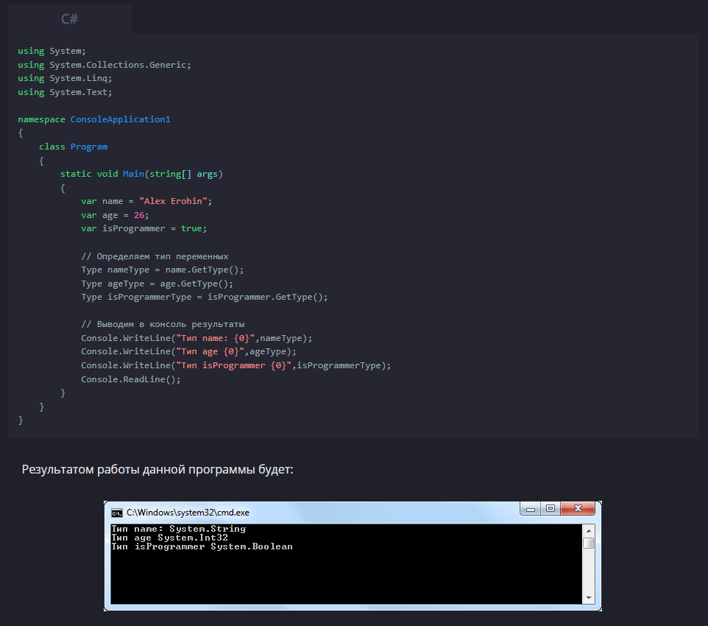

Локальные переменные можно объявлять без указания конкретного типа. **Ключевое слово var указывает, что компилятор должен вывести тип переменной из выражения справа от оператора инициализации.**

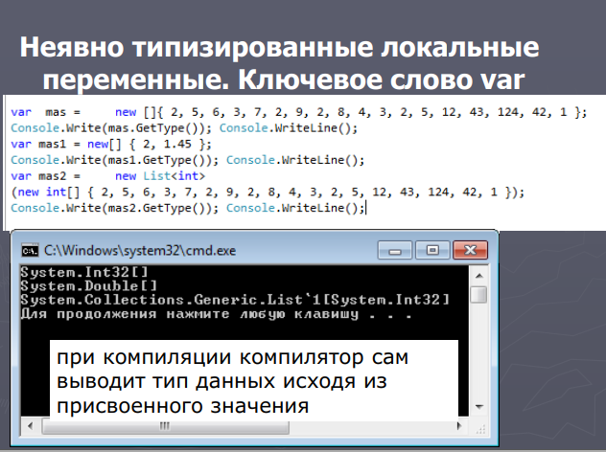

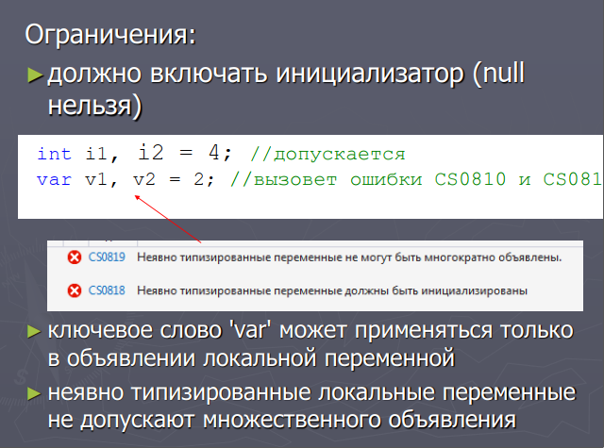

**24.Для чего используют Nullable тип?**

**Как известно, переменная значимого типа не может принимать значение null; ее содержимым всегда является значение соответствующего типа. Именно поэтому типы и называют значимыми. Но *в некоторых ситуациях такой подход создает проблемы*. Например, при проектировании базы данных тип данных столбца можно определить как 32-разрядное целое, что в FCL соответствует типу Int32. Однако в столбце базы может отсутствовать значение, что соответствует значению null, и это — вполне стандартная ситуация. А это создаст проблемы при работе с базой данных средствами .NET Framework, ведь общеязыковая среда (CLR) не позволяет представить значение типа Int32 как null.**

**Null указывает на то, что значение неизвестно, или, другими словами, значения нет.**

**Чтобы исправить ситуацию, в Microsoft разработали для CLR null-совместимые значимые типы (nullable value type).**

**Значение null по умолчанию могут принимать только объекты ссылочных типов. Однако в различных ситуациях бывает удобно, чтобы объекты числовых типов данных имели значение null, то есть были бы не определены.**

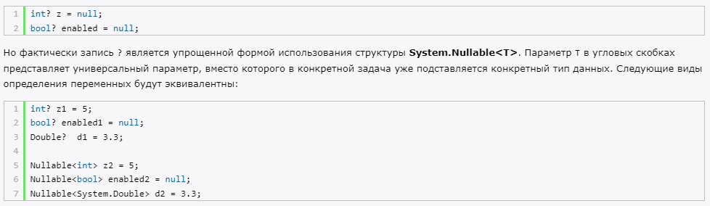

**Для всех типов Nullable определено два свойства: Value, которое представляет значение объекта, и HasValue, которое возвращает true, если объект Nullable хранит некоторое значение.**

**Причем свойство Value хранит объект того типа, которым типизируется Nullable.**

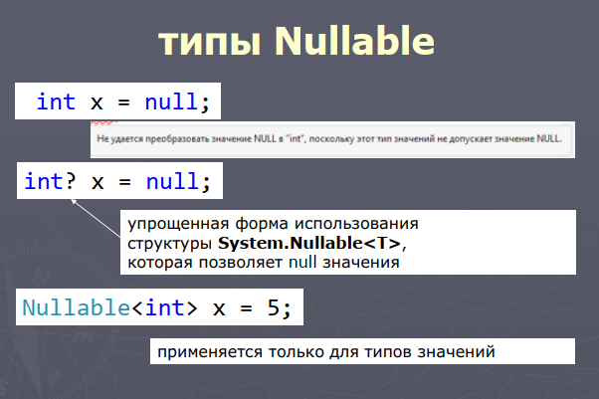

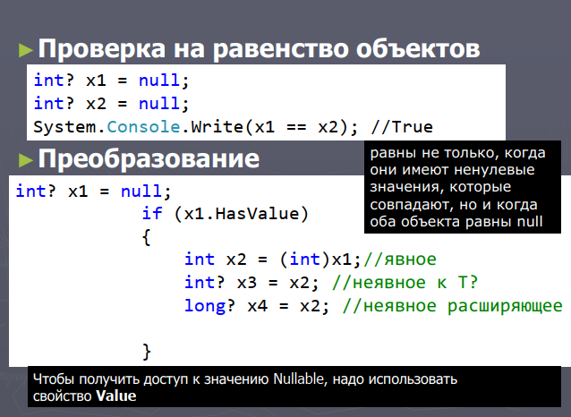

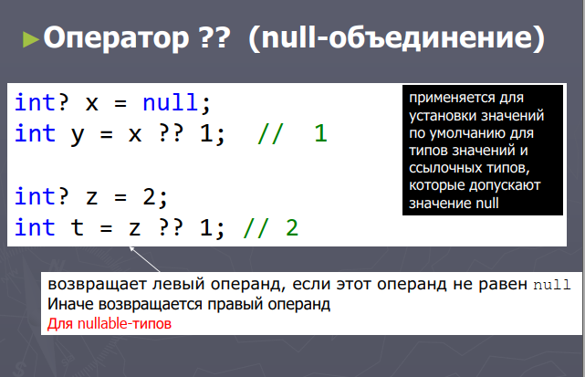

***Оператор ?? применяется для установки значений по умолчанию для***[***типов значений***](https://dir.by/developer/csharp/reference_types_value_types)***и***[***ссылочных типов***](https://dir.by/developer/csharp/reference_types_value_types)***, которые допускают значение null.*  
Оператор ?? возвращает левый операнд, если левый операнд не равен null. Иначе возвращается правый операнд.**

**25.Как объявить строковый литерал? Какие операции можно  
выполнять со строкой?**

**Строка — это объект типа [String](https://docs.microsoft.com/ru-ru/dotnet/api/system.string), значением которого является текст. Внутри программы текст хранится в виде упорядоченной коллекции объектов [Char](https://docs.microsoft.com/ru-ru/dotnet/api/system.char) только для чтения.**

**В конце строки C# нет нуль-символов. Поэтому строка C# может содержать любое число внедренных нуль-символов ('\0').**

**Свойство [Length](https://docs.microsoft.com/ru-ru/dotnet/api/system.string.length) строки соответствует числу содержащихся в ней объектов Char, но не числу символов Юникода. Для доступа к отдельным кодовым точкам Юникода в строке используйте объект [StringInfo](https://docs.microsoft.com/ru-ru/dotnet/api/system.globalization.stringinfo).**

***В C# литералами называются постоянные значения, представленные в удобной для восприятия форме.***

**У литералов должен быть также конкретный тип, поскольку C# является строго типизированным языком. В этой связи возникает естественный вопрос: к какому типу следует отнести числовой литерал, например 2, 12 3987 или 0.23? К счастью, для ответа на этот вопрос в C# установлен ряд простых для соблюдения правил:**

* 1. **Во-первых, у целочисленных литералов должен быть самый мелкий целочисленный тип, которым они могут быть представлены, начиная с типа int. Таким образом, у целочисленных литералов может быть один из следующих типов: int, uint, long или ulong в зависимости от значения литерала.**
  2. **Литералы с плавающей точкой относятся к типу double.**
  3. **Если вас не устраивает используемый по умолчанию тип литерала, вы можете явно указать другой его тип с помощью суффикса.**

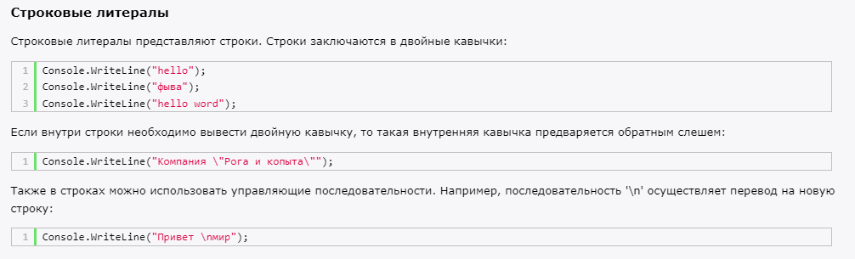

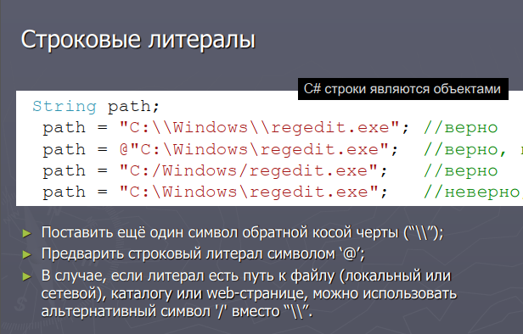

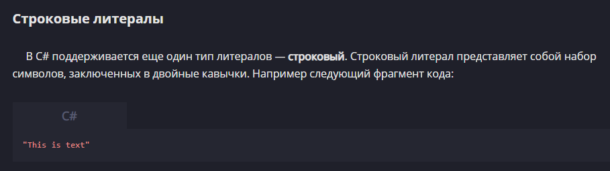

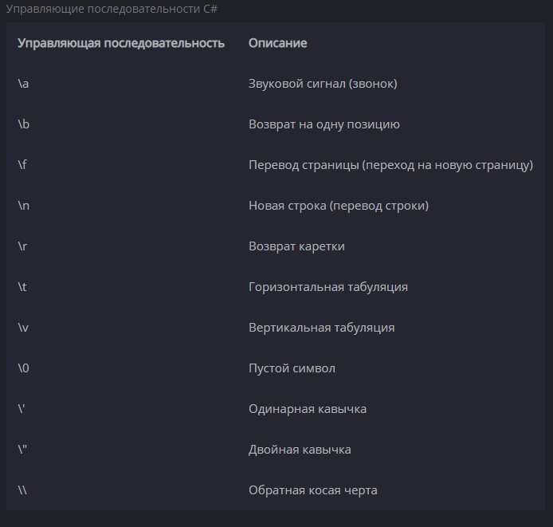

**ОСНОВНЫЕ ОПЕРАЦИИ СО СТРОКАМИ**

**Конкатенация.**

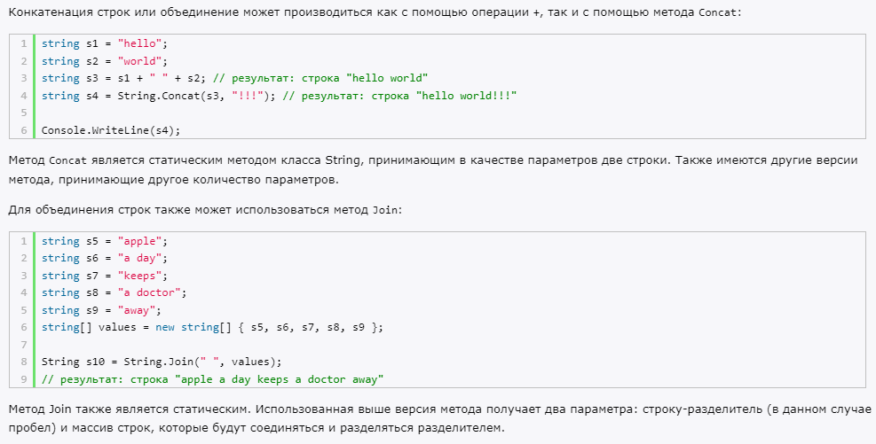

**Сравнение строк.**

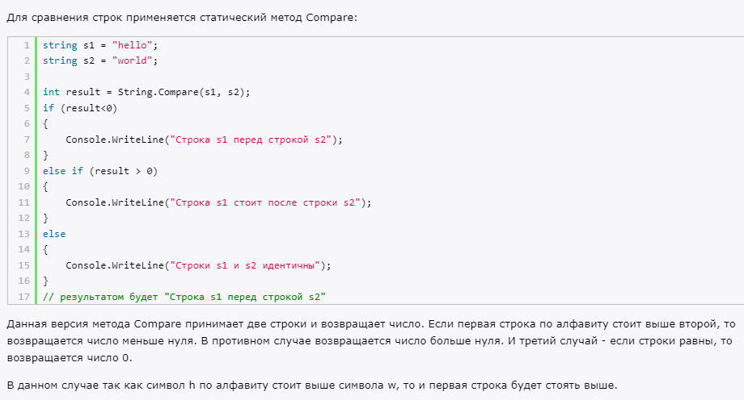

**Поиск в строке.**

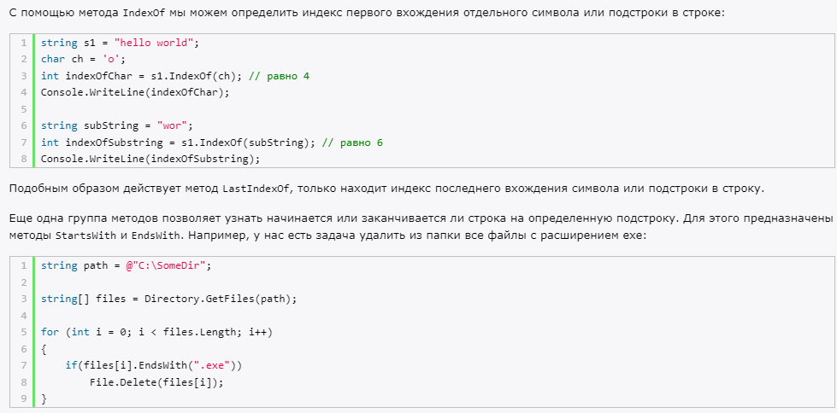

**Разделение строк.**

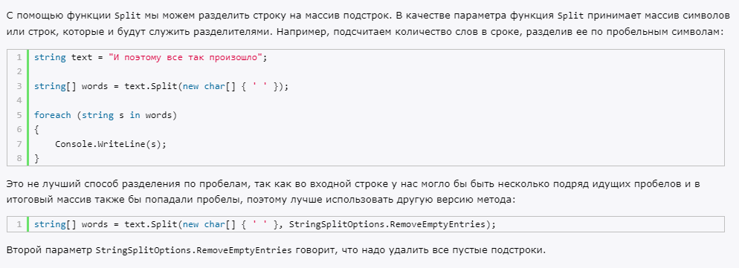

**Обрезка строки.**

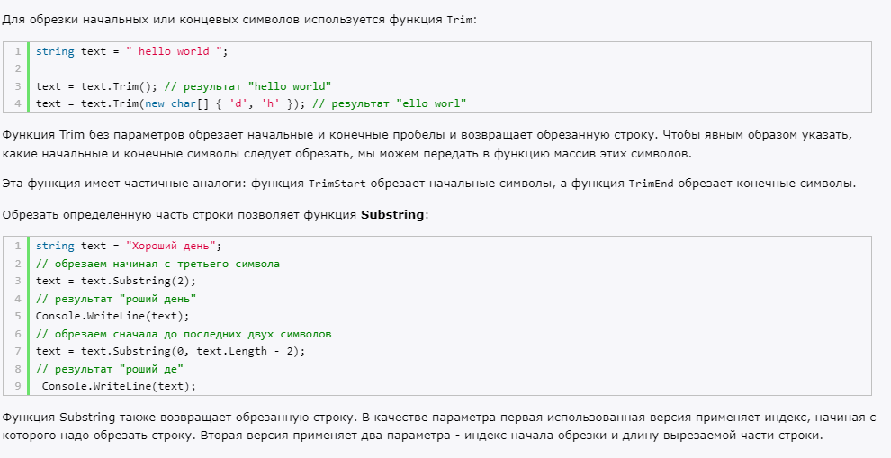

**Вставка.**

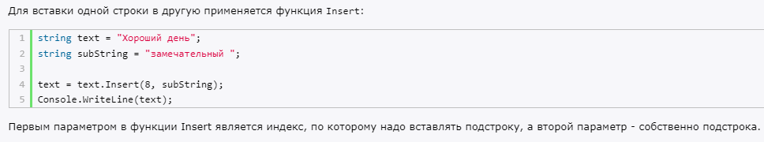

**Удаление строк.**

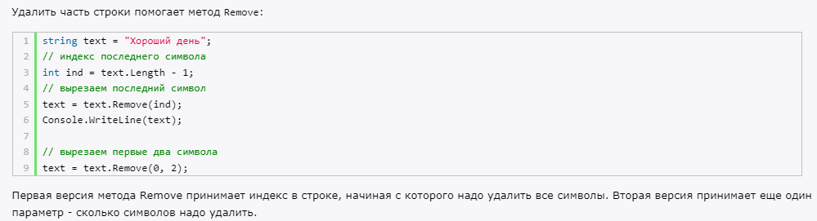

**Замена.**

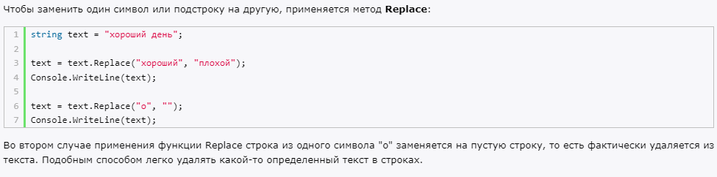

**Смена регистра.**

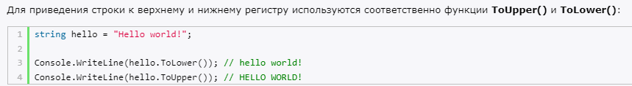

**Интерполяция.**

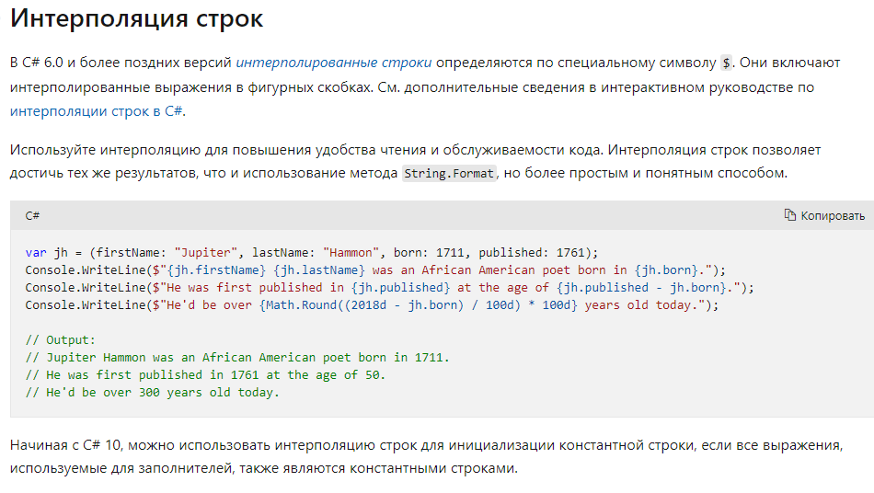

**26.Какие есть способы для задания и инициализации строк?**

**Строка — это объект типа [String](https://docs.microsoft.com/ru-ru/dotnet/api/system.string), значением которого является текст. Внутри программы текст хранится в виде упорядоченной коллекции объектов [Char](https://docs.microsoft.com/ru-ru/dotnet/api/system.char) только для чтения.**

**В конце строки C# нет нуль-символов. Поэтому строка C# может содержать любое число внедренных нуль-символов ('\0').**

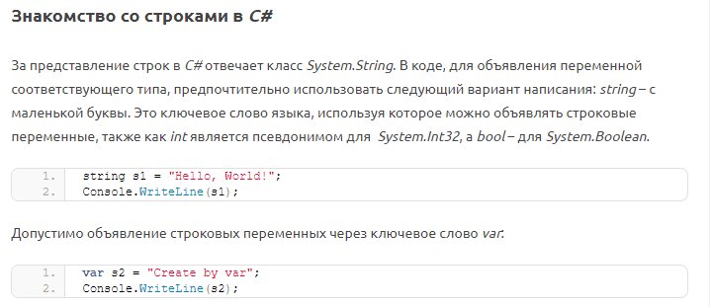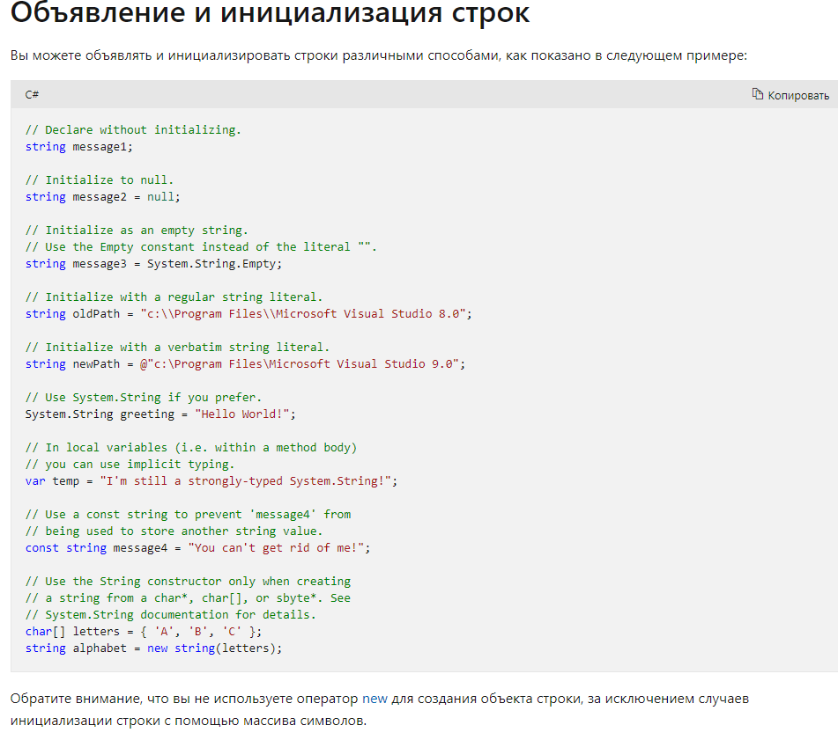

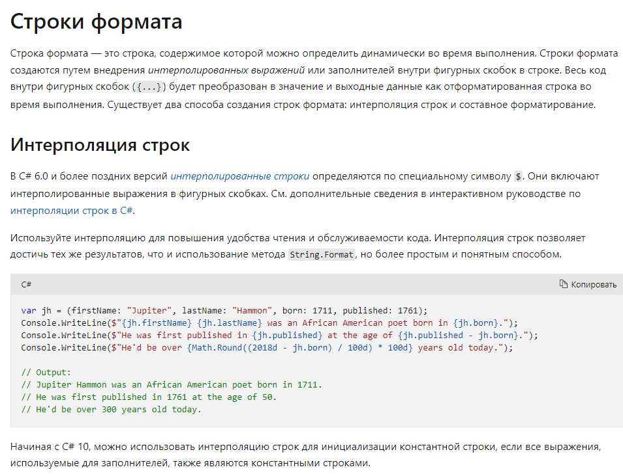

**Строки являются неизменяемыми. То есть, после инициализации значение строки изменить нельзя. По сути, любые операции над строками порождают новые объекты в памяти. Сложение строк, взятие подстроки, удаление символа, — всё это возвращает новую строчку и выделяет для нее память.**

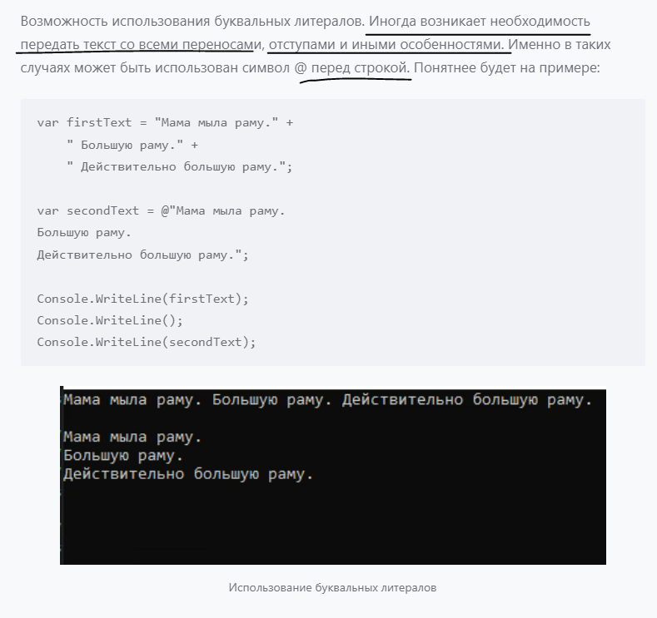

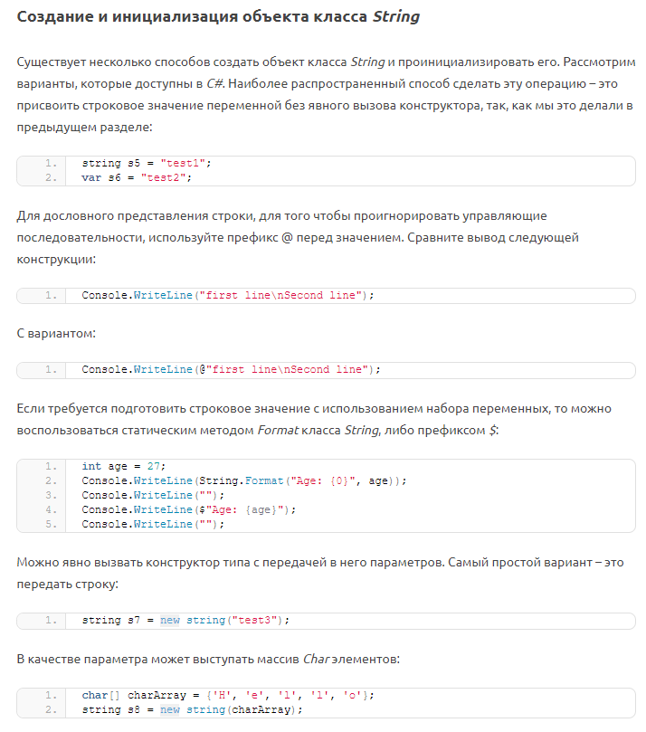

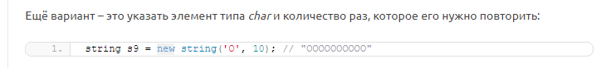

**27.Какие методы есть у типа String?**

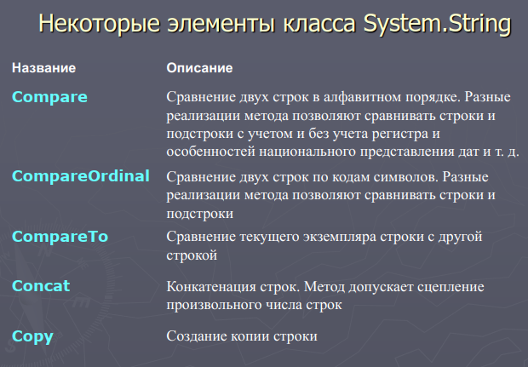

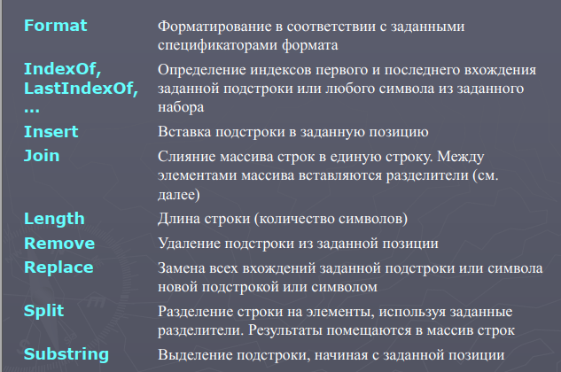

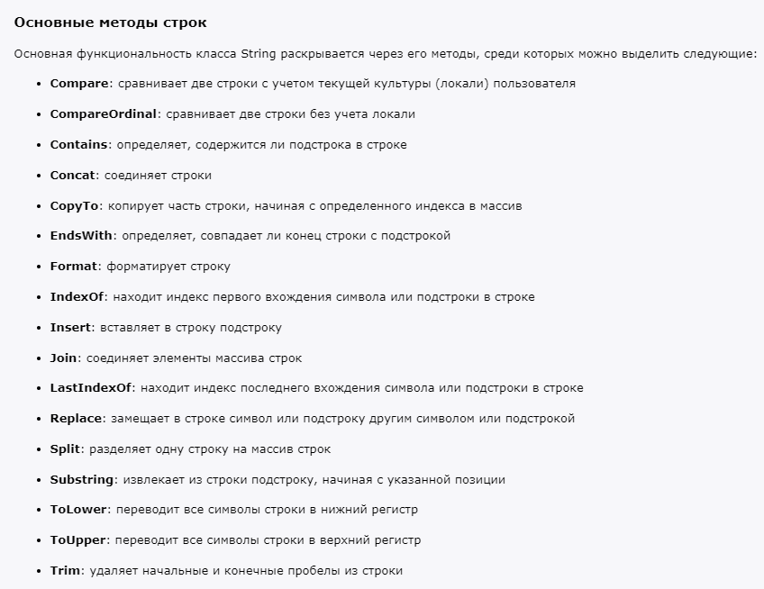

**ОСНОВНЫЕ ОПЕРАЦИИ СО СТРОКАМИ**

**Конкатенация.**



**Сравнение строк.**



**Поиск в строке.**



**Разделение строк.**



**Обрезка строки.**



**Вставка.**



**Удаление строк.**



**Замена.**



**Смена регистра.**



**28.В чем отличие пустой и null строки?**

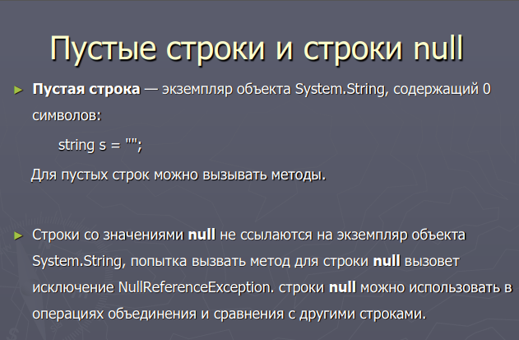

**29.Как можно выполнить сравнение строк?**

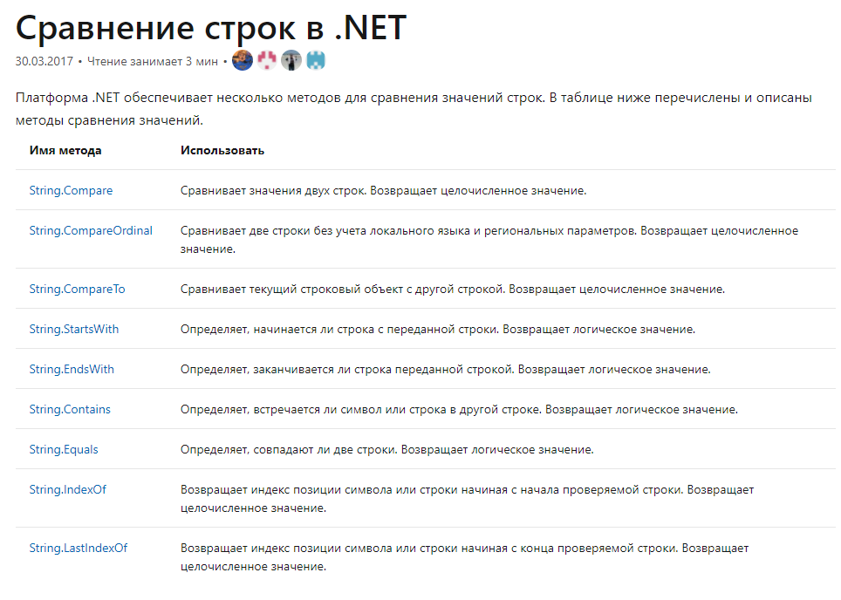

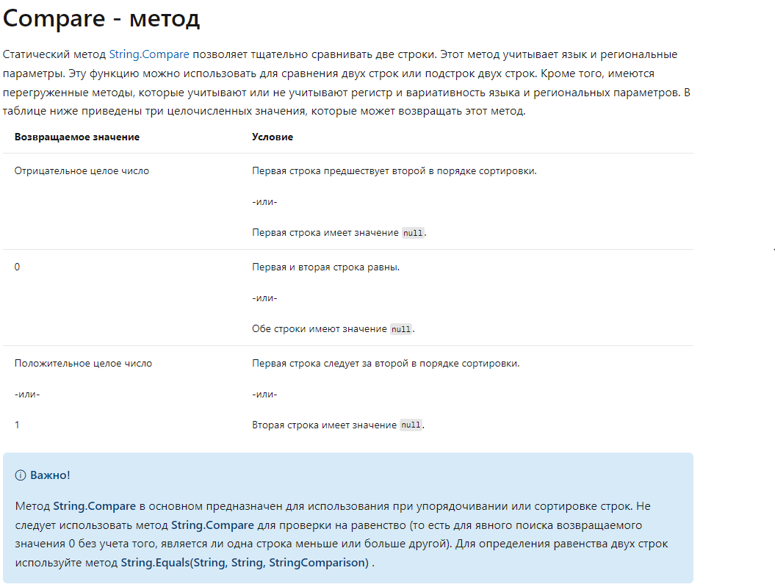

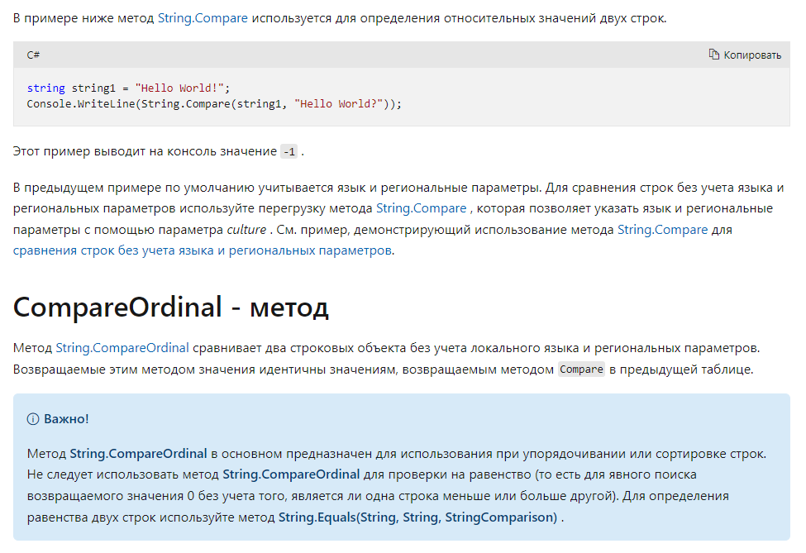

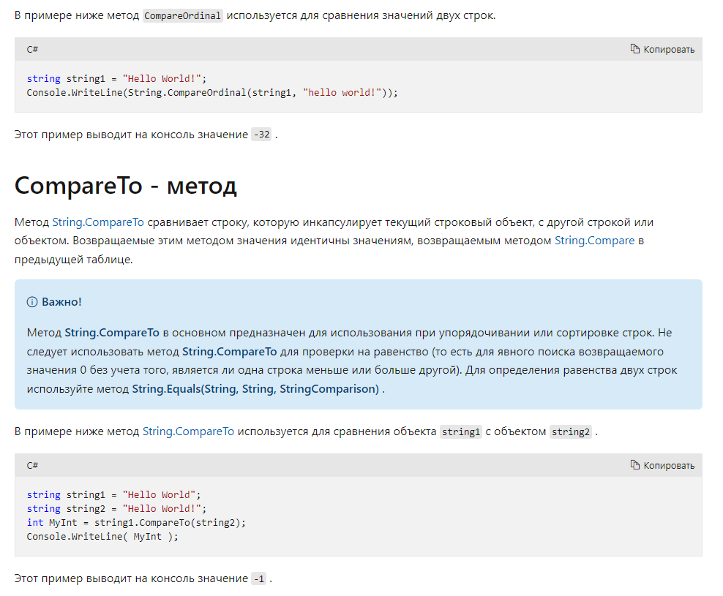

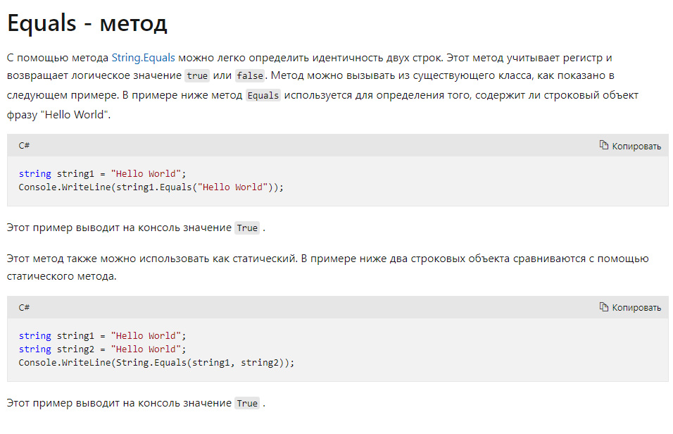

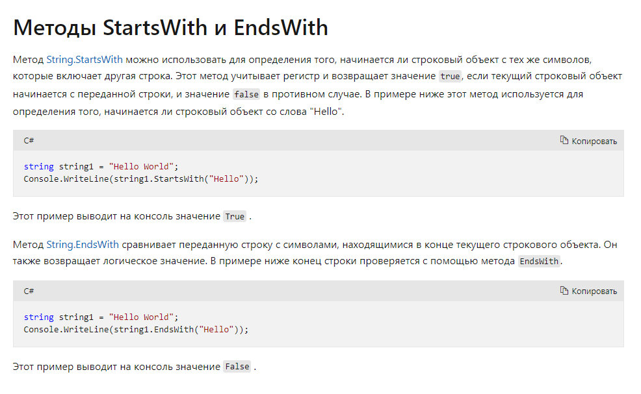

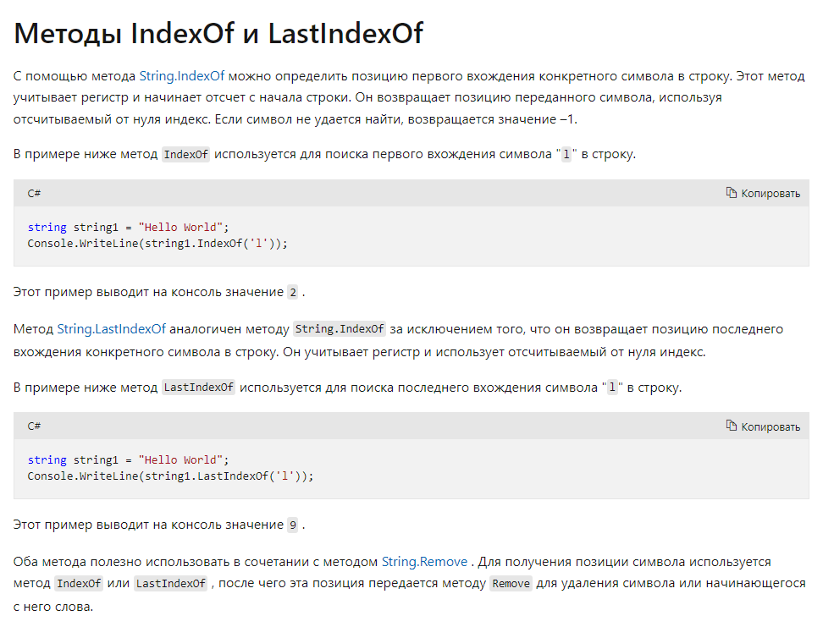

**30.В чем отличие типов String и StringBuilder?**

Хотя класс System.String предоставляет нам широкую функциональность по работе со строками, **все же он имеет свои недостатки**.

**Прежде всего, объект String представляет собой неизменяемую строку**.

**Когда мы выполняем какой-нибудь метод класса String, система создает новый объект в памяти с выделением ему достаточного места**.

Удаление первого символа - не самая затратная операция. Однако когда подобных операций множество, а объем текста, для которого надо выполнить данные операции, также не самый маленький, то издержки при потере производительности становятся более существенными.

Чтобы выйти из этой ситуации во фреймворк .NET был добавлен новый класс **StringBuilder**, который находится в пространстве имен System.Text. Этот класс представляет динамическую строку.

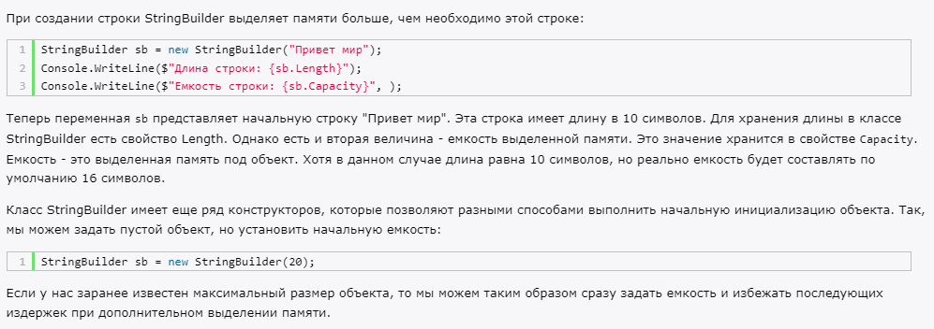

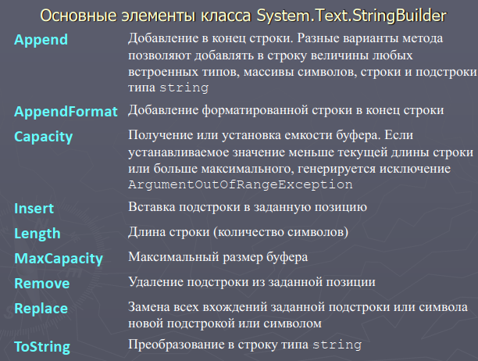

Когда надо использовать класс String, а когда StringBulder?

**Microsoft рекомендует использовать класс String в следующих случаях**:

* При небольшом количестве операций и изменений над строками
* При выполнении фиксированного количества операций объединения. В этом случае компилятор может объединить все операции объединения в одну

Когда надо выполнять масштабные операции поиска при построении строки, например IndexOf или StartsWith. Класс StringBuilder не имеет подобных методов.

**Класс StringBuilder рекомендуется использовать в следующих случаях:**

* При неизвестном количестве операций и изменений над строками во время выполнения программы
* Когда предполагается, что приложению придется сделать множество подобных операций

**31.Поясните явные преобразования переменных с помощью команд  
Convert.**

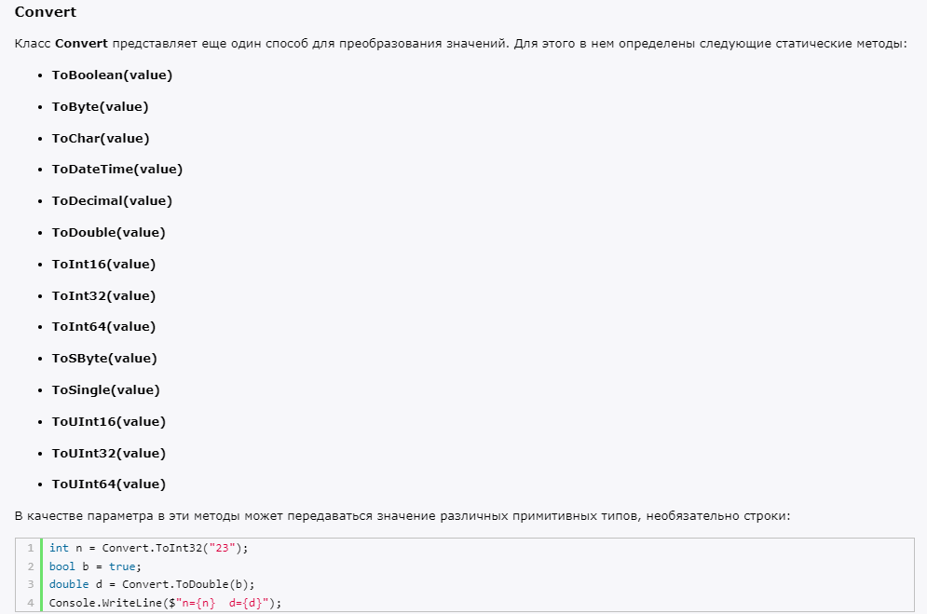

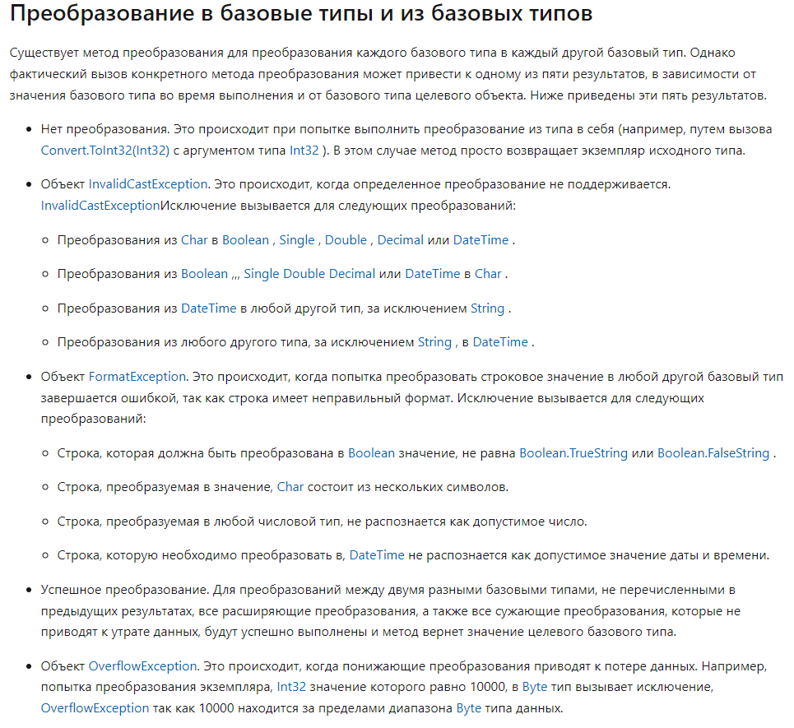

**32.Как выполнить консольный ввод/вывод?**

**Класс *Console* содержит методы для работы с консольным вводом\выводом**, управлением потоком с ошибками и окном консоли.

Начнем с вывода информации в консоль, для решения этой задачи класс *Console* предоставляет два метода: ***Write* и *WriteLine*.**

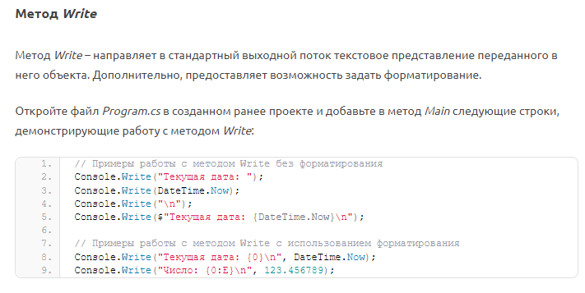

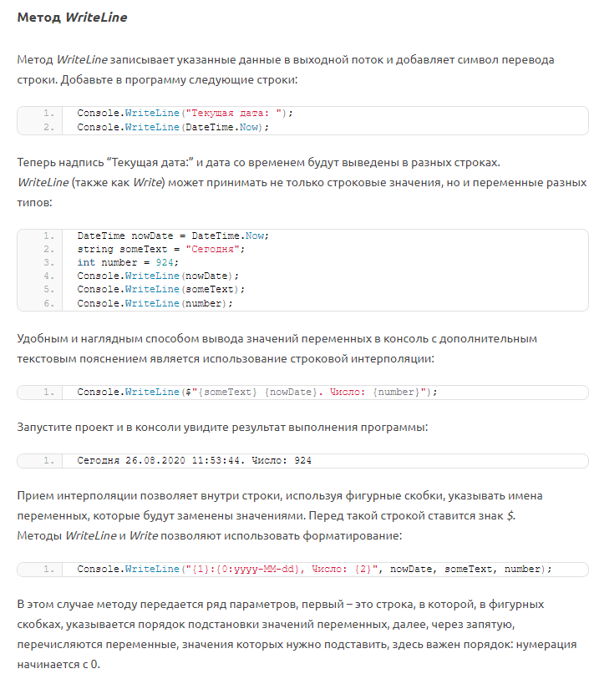

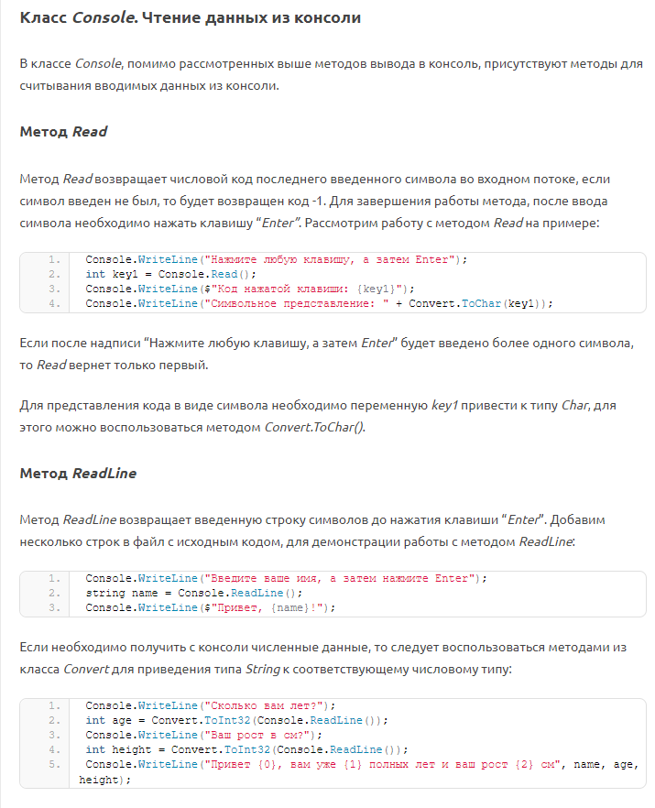

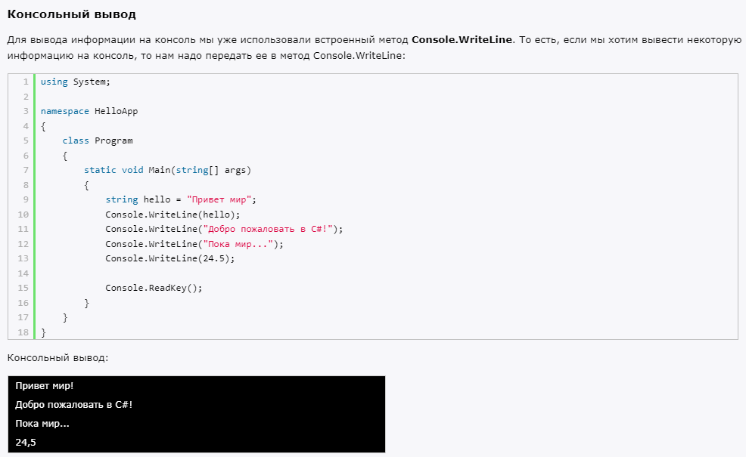

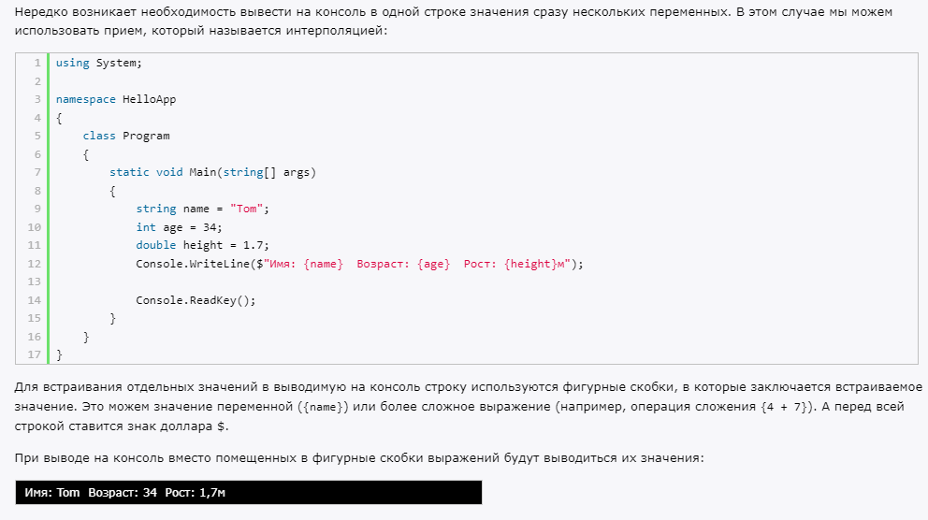

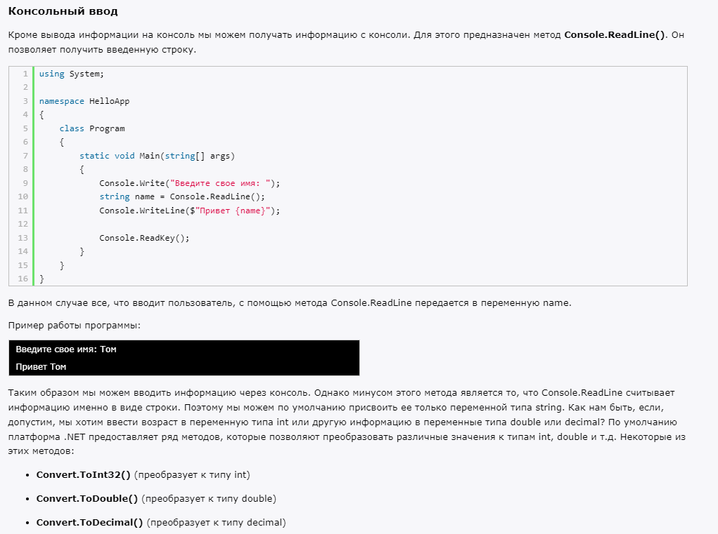

**ОСОБНЯКОМ УПОМЯНЕМ ПРО:**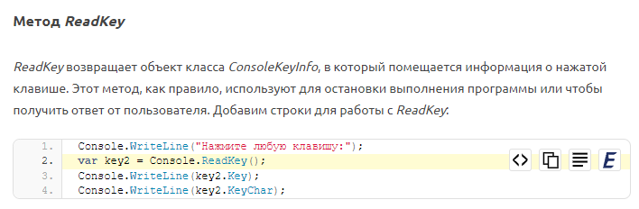

**33.Приведите примеры определения и инициализации одномерных и  
двумерных массивов.**

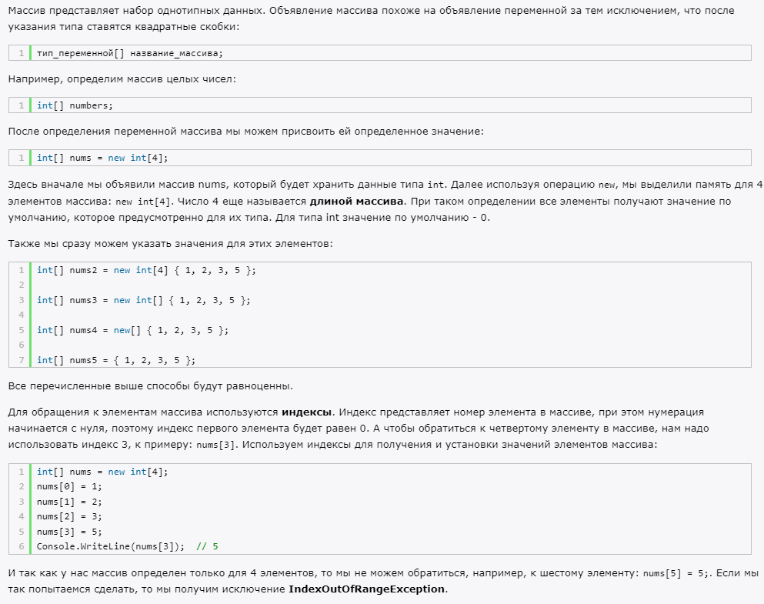

**Массив** представляет собой **совокупность переменных одного типа с общим для обращения к ним именем**. В C# массивы могут быть как **одномерными, так и многомерными**. Массивы служат самым разным целям, поскольку они предоставляют удобные средства для объединения связанных вместе переменных.

Массивами в C# можно пользоваться практически так же, как и в других языках программирования. Тем не менее у них имеется одна особенность: **они реализованы в виде объектов.**

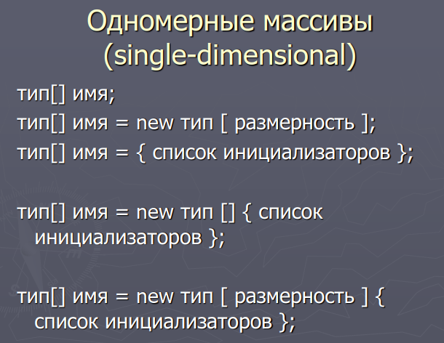

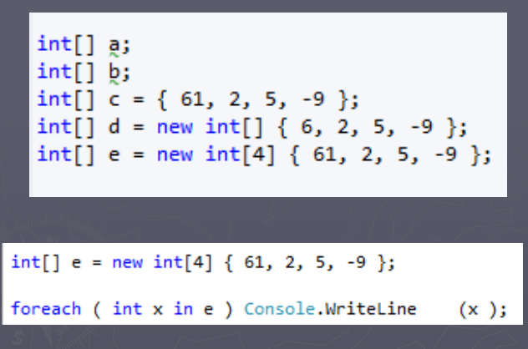

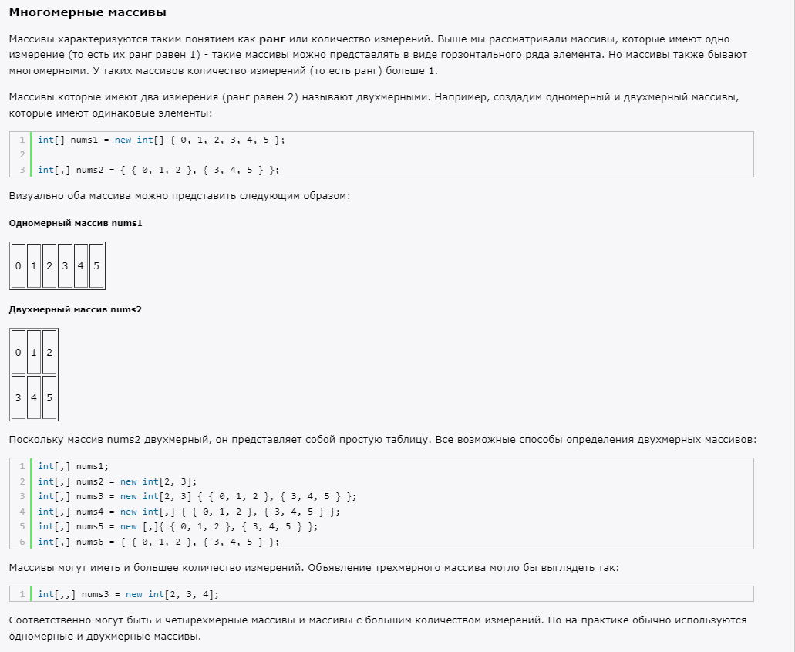

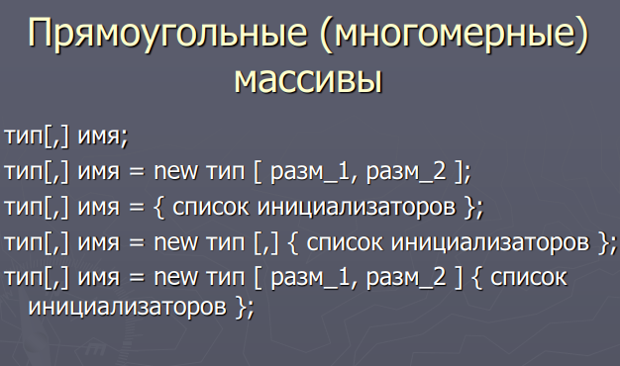

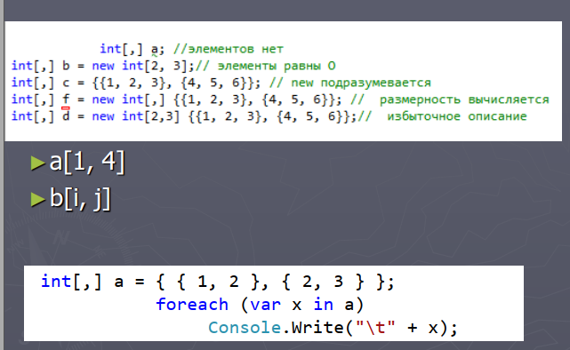

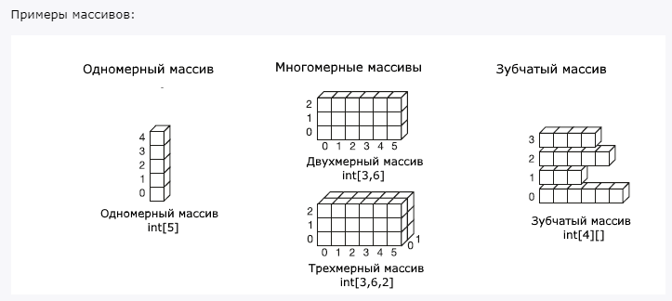

**34.Что такое ступенчатый массив? Как его задать?**

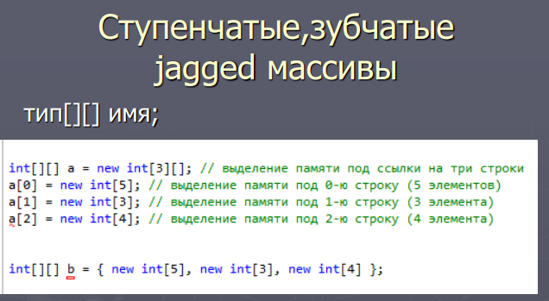

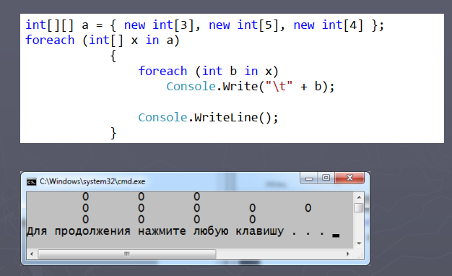

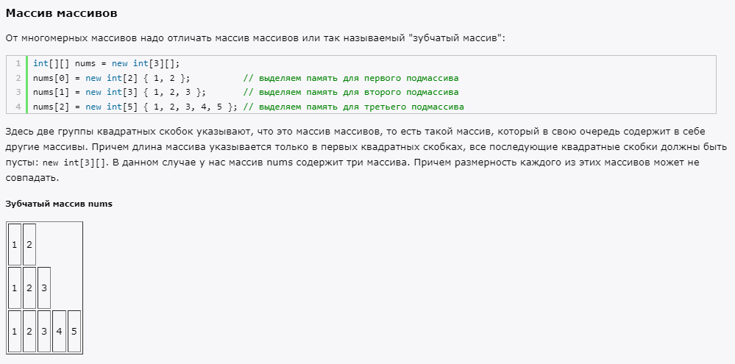

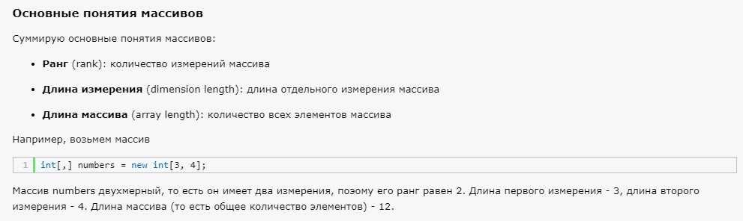

**35.Какие типы можно использовать в foreach? Приведите пример.**

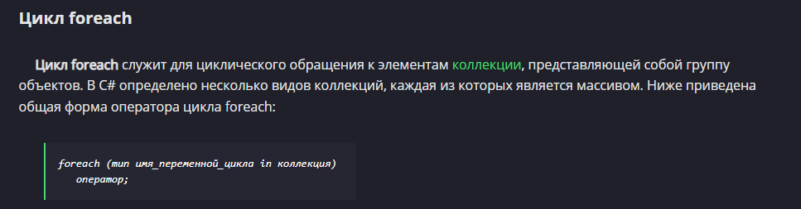

Здесь тип имя_переменной_цикла **обозначает тип и имя переменной управления циклом, которая получает значение следующего элемента коллекции на каждом шаге выполнения цикла foreach**.

**А коллекция обозначает циклически опрашиваемую коллекцию, которая здесь и далее представляет собой массив**. Следовательно, тип переменной цикла должен соответствовать типу элемента массива. Кроме того, тип может обозначаться ключевым словом var. В этом случае компилятор определяет тип переменной цикла, исходя из типа элемента массива. Это может оказаться полезным для работы с определенного рода запросами. Но, как правило, тип указывается явным образом.

Оператор цикла foreach действует следующим образом. Когда цикл начинается, первый элемент массива выбирается и присваивается переменной цикла. На каждом последующем шаге итерации выбирается следующий элемент массива, который сохраняется в переменной цикла. Цикл завершается, когда все элементы массива окажутся выбранными.

Проще говоря, **цикл foreach** используется для поочередного обращения к элементам переменной, содержащей скопление объектов.

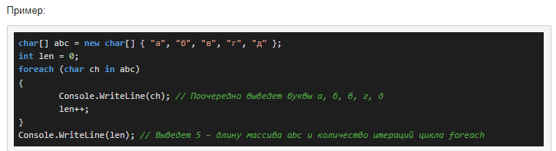

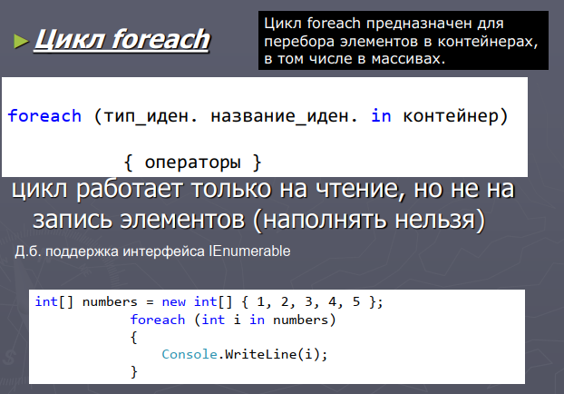

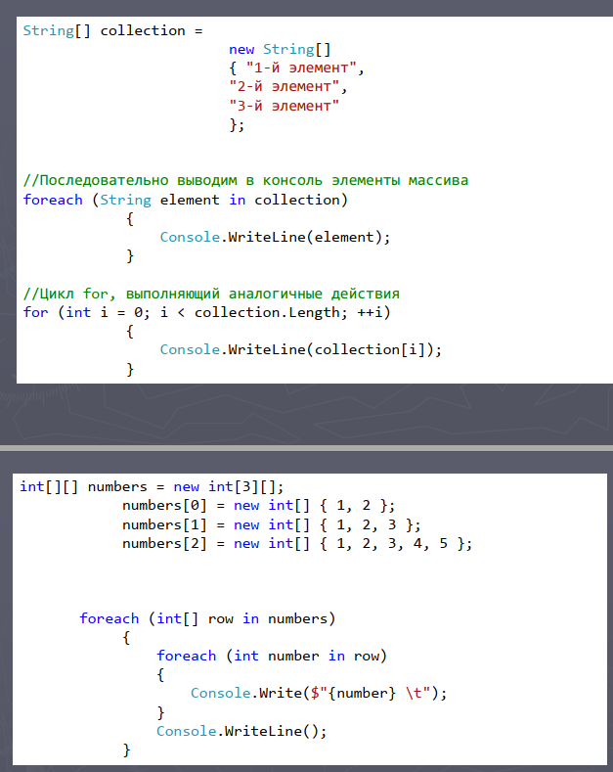

**36.Что такое кортеж? Для чего и как он используется?**

**Кортежи предоставляют удобный способ для работы с набором значений, который был добавлен в версии C# 7.0.**

**Кортеж представляет набор значений, заключенных в круглые скобки:**

|  |  |
| --- | --- |
|  | **var tuple = (5, 10);** |

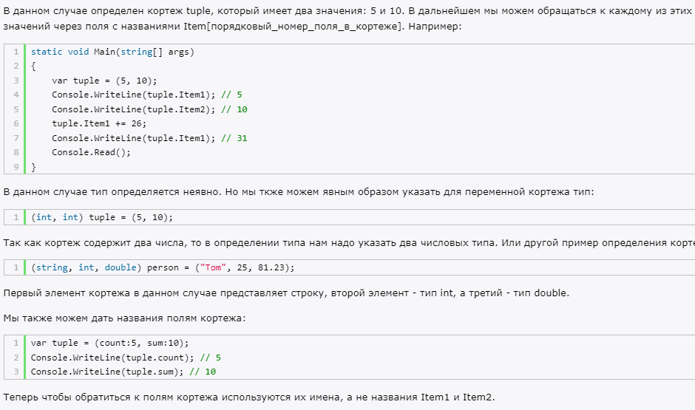**Массивы комбинируют объекты одного типа, а кортежи (tuple) могут комбинировать объекты различных типов. Понятие кортежей происходит из языков функционального программирования, где они часто используются.**

**С появлением .NET 4 кортежи стали доступны в .NET Framework для всех языков .NET.**

**В .NET 4 определены восемь обобщенных классов Tuple и один статический класс Tuple, который служит фабрикой кортежей.**

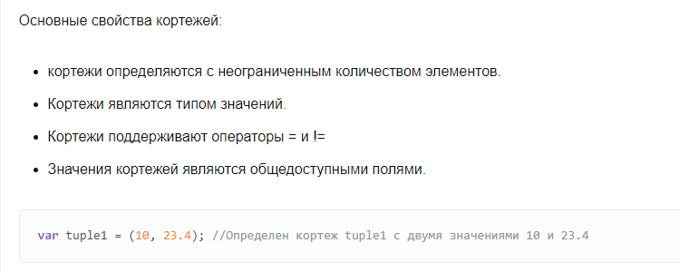

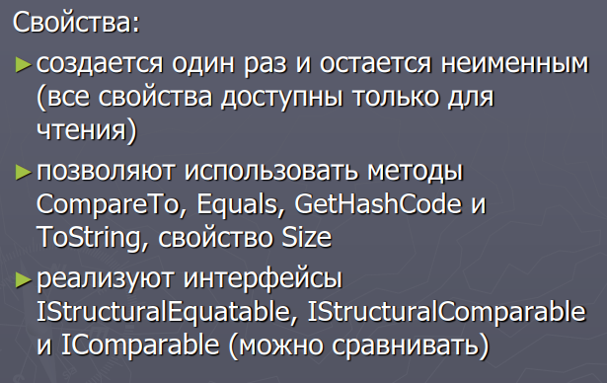

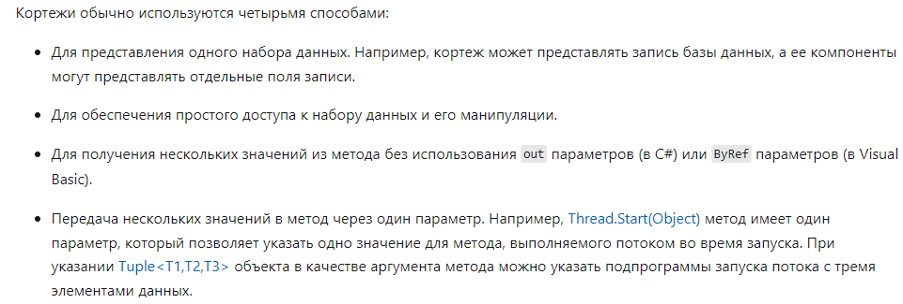

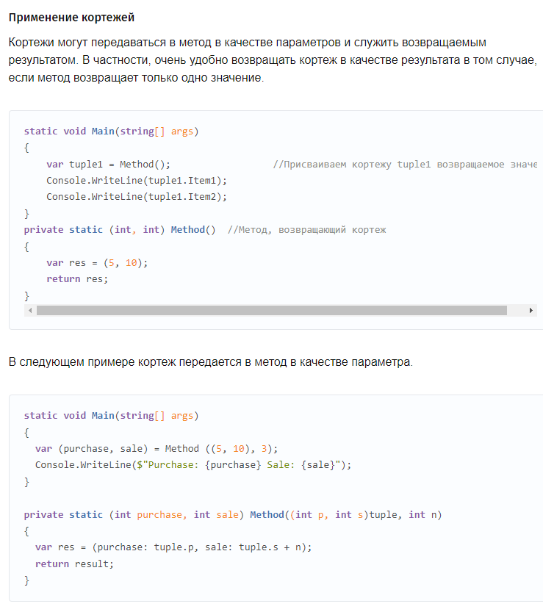

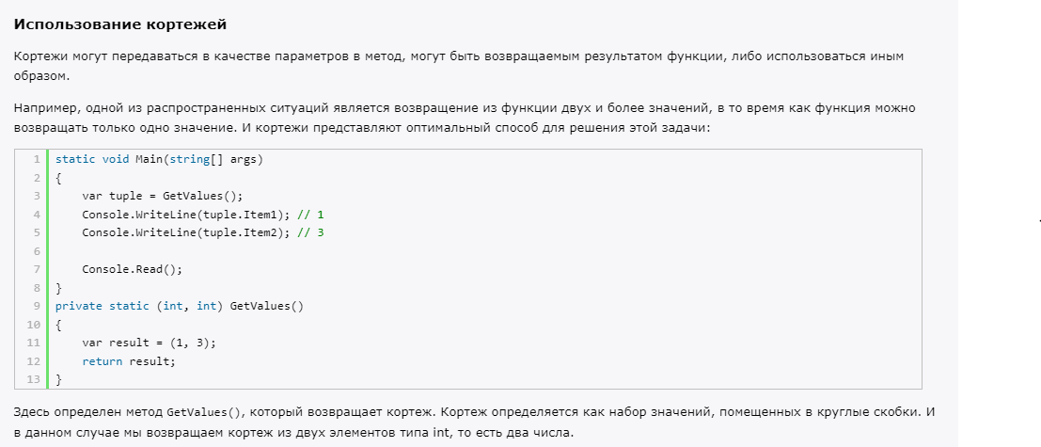

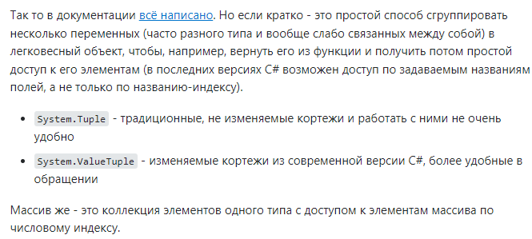

**37.Что такое локальная функция? Какова область ее видимости?**

**Локальные функции представляют функции, определенные внутри других методов.**

***Что такое метод?***

**Метод** – это конструкция в виде блока кода, которая выполняет некоторые действия, и имеет логическую смысловую нагрузку. Аналогом методов языка C#, являются математические функции.

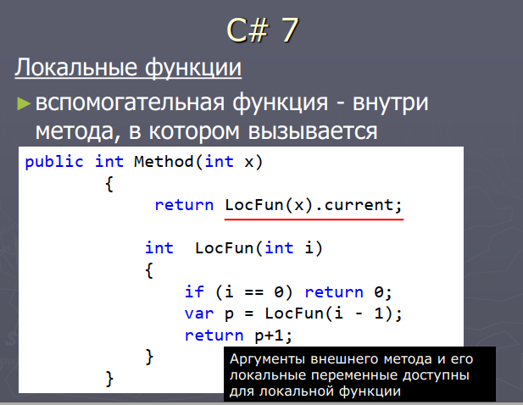

**Локальная функция задает еще одну область видимости, где мы можем определять переменные и выполнять над ними действия. В то же время ей доступны все переменные, которые определены в том же методе.**

**При использовании локальных функций следует помнить, что они не могут иметь модификаторов доступа (public, private, protected).**

*Нельзя определить в одном методе несколько локальных функций с одним и тем же именем, даже если у них будет разный список параметров.*

Кроме того, не имеет значения, определены локальные функции до своего вызова или после.

Справочно: ***Область видимости*, или *контекст переменной* — это часть кода, в пределах которого доступна данная переменная.**

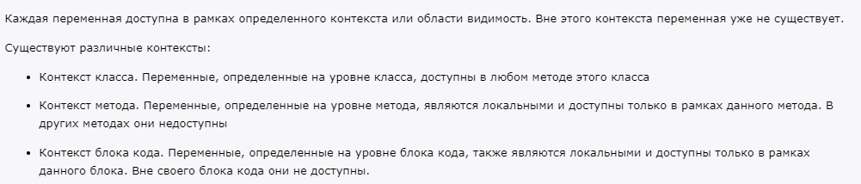

**38. В чем разница между кодом, заключенным в блок checked и кодом,  
заключенным в блок unchecked?**

В C# имеется специальное средство, связанное с **генерированием исключений**, возникающих **при переполнении в арифметических вычислениях**. Как известно, *результаты некоторых видов арифметических вычислений могут превышать диапазон* представления чисел для типа данных, используемого в вычислении. В этом случае происходит так называемое ***переполнение*.**

В C# допускается указывать, будет ли в коде сгенерировано исключение при переполнении, с помощью ключевых слов **checked** и **unchecked**. Так, если требуется указать, что выражение будет проверяться на переполнение, следует использовать **ключевое слово checked**, а если требуется проигнорировать переполнение — **ключевое слово unchecked**. В последнем случае результат усекается, чтобы не выйти за пределы диапазона представления чисел для целевого типа выражения.

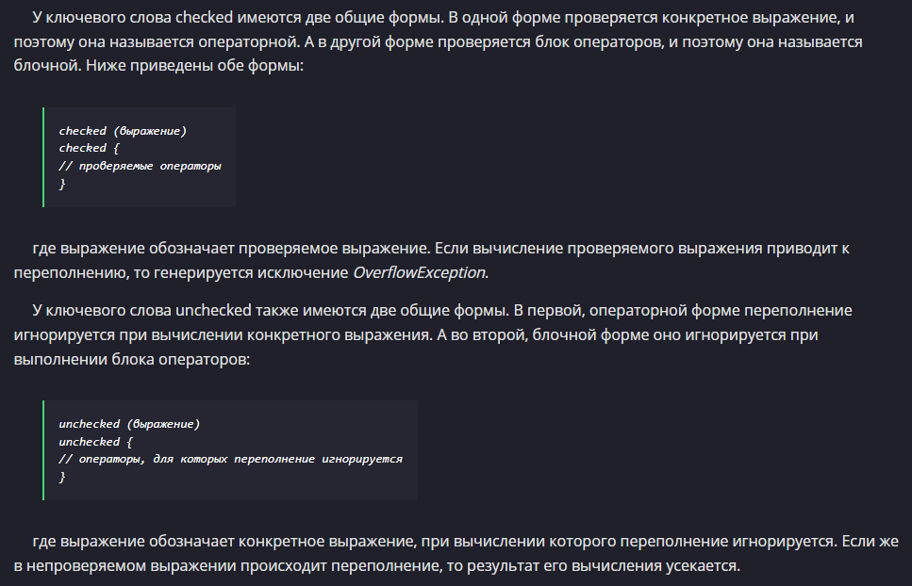

**Контекст – это определенное окружение доступных свойств и методов в данном конкретном программном модуле, в данной конкретной строке.**

**ПРАВИЛА ИСПОЛЬЗОВАНИЯ!**

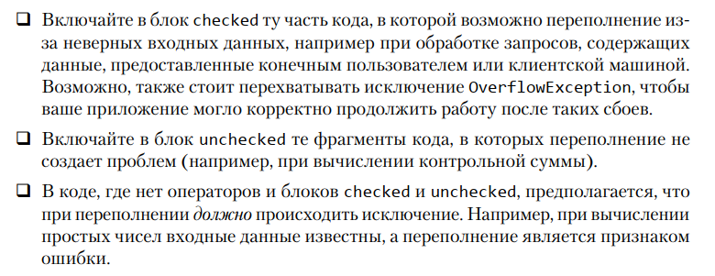

**39.Какой контекст (checked/unchecked) применяется по умолчанию?  
Как можно переопределить это поведение?**

**Контекст – это определенное окружение доступных свойств и методов в данном конкретном программном модуле, в данной конкретной строке.**

**Обычно по умолчанию операторы в C# выполняться в непроверяемом контексте.**

**В непроверяемом контексте арифметическое переполнение будет проигнорировано, а результат усечен.**

**Часто контекст по умолчанию зависит от внешних факторов, например, параметров компилятора:**

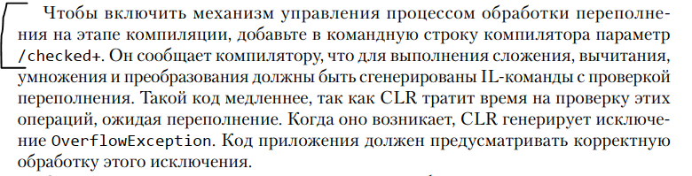

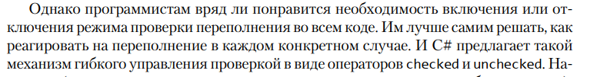

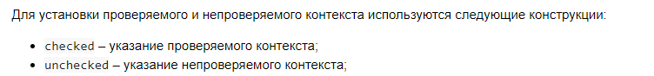

Если в вашем проверенном контексте вы имеете в виду: **я ожидаю, что арифметика всегда будет в пределах границ; если это не так, то моя программа имеет серьезную ошибку и должна быть прекращена, прежде чем она нанесет больше вреда миру** , тогда **вы вообще не должны проверять переполнение**, потому что переполнений нет. Любое исключение должно завершить программу; проверенный контекст просто заставляет среду выполнения выполнять работу по проверке правильности вашего кода.

Если в вашем проверенном контексте вы имеете в виду, что **я требую, чтобы арифметика была в пределах границ, но я получил эти данные из ненадежного источника, и мне слишком лень проверять диапазон,** то вы должны **поймать исключение**. **Однако** лучше было бы выполнить проверку диапазона и выдать более значимую ошибку , если данные находятся вне диапазона, чем заставить среду выполнения заметить проблему и выдать исключение переполнения. Я бы настоятельно рекомендовал проверять диапазон, а не ловить исключение; не ленитесь.

**40.Для чего используется ключевое слово fixed? Каковы особенности  
его использования?**

Классы, которые в отличие от типов значений, помещают все связанные значения в куче. И в работу данных классов может в любой момент вмешаться [сборщик мусора](https://dir.by/developer/csharp/garbage_collector), периодически очищающий кучу. Чтобы фиксировать на все время работы указатели на объекты классов используется оператор fixed.

**Сборщик мусора C# может переместить объекты в памяти в соответствии с алгоритмом процесса уборки мусора. Язык C# предоставляет специальное ключевое слово fixed, чтобы указать сборщику мусора не перемещать объект. Это означает, что позиция переменной в памяти в памяти фиксируется, чтобы на нее мог ссылаться указатель.**

**Оператор fixed задает указатель на управляемую переменную и "закрепляет" эту переменную во время выполнения оператора**. Указатели на перемещаемые управляемые переменные полезны только в контексте fixed. **Без контекста fixed при сборке мусора эти переменные могут переноситься непредсказуемым образом**. Компилятор C# позволяет присвоить указатель только управляемой переменной в операторе fixed.

**Оператор fixed не позволяет сборщику мусора переносить перемещаемую переменную.** Оператор fixed допускается только в [небезопасном](https://docs.microsoft.com/ru-ru/dotnet/csharp/language-reference/keywords/unsafe) контексте. Можно также использовать ключевое слово fixed для создания [буферов фиксированного размера](https://docs.microsoft.com/ru-ru/dotnet/csharp/language-reference/unsafe-code#fixed-size-buffers).

